TALLINNA TÄNAVATEL JA TEEDEL ASUVATE TEHNOVÕRKUDE KONTROLL -, ÜHENDUSTE-, JA VAATLUSKAEVUDE NING KAPEDE KONSTRUKTSIOONIDE TÄIUSTAMINE, TÜÜPLAHENDUSTE JA PAIGALDUSTEHNOLOOGIATE JUHENDMATERJALI VÄLJATÖÖTAMINE

TEEDEINSTITUUT Tallinn, 2014

Tallinna Tehnikaülikool

Tallinna tänavatel ja teedel asuvate tehnovõrkude kontroll-, ühenduste-, ja vaatluskaevude ning kapede konstruktsioonide täiustamine, tüüplahenduste ja paigaldustehnoloogiate juhendmaterjali väljatöötamine

A.Aavik
K.Saar
O.Niils
A.Ellmann

Tallinn
2014

Sisukord
Sisukord 2
1 Lähteülesanne 4
2 Sissejuhatus 5
3 Tallinna tänavate ja teede sõiduradadel asetsevad kaevukonstruktsioonid 7
3.1 Tehnovõrgud ja kaevukonstruktsioonid 7
3.2 Jäigad, betoonelementidest kaevud 10
3.3 Plastkaevud nn „ujuva“ kaevupäisega 25
3.3.1 PE (polüetüleen) keeviskaevud 26
3.3.2 Plastist moodulkaevud 30
3.4 Malmist luugikorpused, kaaned ja teleskooptoru 33
3.5 Tehnovõrkude kaevupäised sõiduteel liiklustsoonis. Purunemiste ja deformatsioonide analüüs 37
3.6 Kaevupäiste lagunemise põhjused 44
4 Kaevude paigaldamine ja kaevupäiste tõstmine. Tehnoloogiline juhend 46
4.1 Lähtekohad 46
4.2 Variant 1 51
4.3 Variant 2 64
4.4 Variant 3 71
4.5 Variant 4 81
4.6 Variant 5 88
4.7 Variant 6 95
5 Kaevude deformatsioonide uuringu 0-tsükli laserskaneerimine augustis/septembris 2014 97
5.1 Lähtematerjalid 97
5.2 Kasutatud instrumendid ja töövahendid 99
5.2.1 Leica ScanStation C10 terrestriline laserskanner 99
5.2.2 Trimble S6 robot-tahhümeeter 100
5.2.3 Trimble R8 GNSS vastuvõtja 101
5.2.4 Trimble DiNi 03 digitaalnivelliir 104
5.3 Mõõdistamismeetodid 107
5.4 Mõõdistamine Ehitajate teel 109
5.5 Mõõdistamine Punasel tänaval 111
5.6 Andmetöötlus 114
5.7 Üleantavad materjalid 116
Kokkuvõte 117
Normdokumentatsioon ja kirjandus 123
Lisad 125

Lähteülesanne
I Probleemipüstitus ja taustateave
- Probleemiks on tänavate ja linnateede katendi intensiivne lagunemine tänavatel ning linnateedel asetsevate tehnovõrkude kaevude ja kaevukaante vajumise, deformeerumise tõttu.
- Õiguslikud probleemid teeomaniku ja tehnovõrkude valdaja vahel. Tehnovõrkude vahelised kujad. Kaevuluukide asetus sõiduradadel.
- Ujuvluukidega kaevukonstruktsioonide remonditehnoloogiate täiustamise vajadus.
II Eesmärk
- Töötada välja ning rakendada Tallinnas kaevukonstruktsioonide tüüplahendused.
- Katsetada ning monitoorida väljatöötatud lahendusi Tallinna teedeehitusobjektidel.
- Koostada juhendid-tehnoloogilised kaardid tehnovõrkude ja kaasnevate kaevukonstruktsioonide projekteerimiseks, väljaehitamiseks ning remonttööde teostamiseks.
III Uurimistöö kirjeldus peab sisaldama alljärgnevat:
- Ülevaade ja analüüs Tallinnas kasutatavatest kaevukonstruktsioonidest erinevate tehnovõrkude lõikes.
- Ülevaade ja analüüs teiste riikide kogemustest ning kasutatavatest lahendustest.
- Täiustatud kaevukonstruktsioonide väljatöötamine, tehnoloogiliste kaartide koostamine.
- Täiustatud lahendusega kaevukonstruktsioonide väljaehitamise juhendamine ja digitaalne arhiveerimine 2014. a ehitusobjektidel.
- Kaevukonstruktsioonide monitoorimine ja laserskaneerimine.
- Tüüplahenduste kataloogi ja tehnoloogiliste kaartide koostamine, vormistamine.

Sissejuhatus
Liikluse intensiivsuse ja liikluskoormuse kasv on Tallinnas välja toonud probleemid sõiduteel asetsevate tehnovõrkude kaevukonstruktsioonidega. Kaevu- ja kaevupäiste konstruktsioonidega ilmnevad defektid (projekteerimis- ja ehitusvead) mõjutavad otseselt teede ja tänavate katendite ekspluatatsioonilisi omadusi ning teekatendi eluiga.
Tallinnas on esindatud jäigad (betoonist) kaevukonstruktsioonid kui ka uuema tehnoloogia esindajatena nn „ujuva“ kaevupäisega kaevukonstruktsioonid.
Põhiliseks probleemiks on teekatte ära vajumine ja purunemine kaevupäiste ümber, kaevukaante kolksumine sõiduki ratta all ja kaane enda äravajumine.
Kaevu remontimisel tekib kaevuluugi asfalteerimisel vuuk vana asfaltkattega. Vuugi ebatiheduse (laseb vett läbi) ning kaevu ümbruse tagasitäite tihendamise ebapiisavuste tõttu toimub ikkagi uus vajumine.
Kaevude konstruktsiooni ja paigalduse analüüs koos teedeehitustehnoloogiaga näitab komplekse lahenduse vajadust. Kuna kõik ehitusmaterjalid ja konstruktsioonid on teatud deformatiivsete omadustega siis aluseks tuleb võtta teedeehitustehnoloogia.
Sõiduteel paiknevate kaevukonstruktsioonide ja kaevupäiste ümber asetsev teekatendikonstruktsioon peab vastama antud sõidutee katendi konstruktsioonilistele ja tehnoloogilistele nõuetele (tihendamise ja kandevõime nõuded, ühenduspindadele ja võimalikele vuukidele esitatavad nõuded jne).
Käesoleva uurimistöö eesmärgiks on anda kompleksne lahendus Tallinnas sõiduteel asetsevate kaevukonstruktsioonide kohta. Ühendades erinevad projekteerimis- ja ehituslahendused peaks kaevupäise ja selle ümbruse konstruktsioon olema võimalikult tehnoloogiline ja hooldevaba. Samas peab olema tagatud liiklusohutus.
Uurimistöö käigus on konsulteeritud projekteerimis-, ehitus- ja järelevalve organisatsioonidega. Samuti on lahenduste väljatöötamisel tehtud koostööd tehnovõrkude haldajate-valdajate ja kaevukonstruktsioonide tarnijate ning valmistajatega (vt Lisa 21 Tallinna tänavatel ja teedel asuvate tehnovõrkude kaevude tüüplahendused ja paigaldustehnoloogiad. Töötuba 23. September 2014. Kokkuvõte)
Juhendmaterjal toetab ja täiendab EVKIS 2013 poolt koostatud uuringut „Kanalisatsioonikaevude valik“, Elektrilevi OÜ poolt koostatud „Nõuded kaablitunnelitele ja –kanalisatsioonile“ ja OÜ Gaasivõrgud nõuetele „Võrguarmatuuri kaitsekaped“.
Uurimistöö ja ettepanekute õiguslikuks aluseks on MKM määrus „Tee- ja teetööde kvaliteedinõuded“ 04.03.2014 nr 15,mis näeb ette täiendavate nõuete kehtestamise vajaduse tee omanikule (määruse §2 alusel):
(11) Tee omanikul ja teetööde tellijal on kohustus kehtestada teele ja teetöödele ning teehoiul kasutatavatele materjalidele lisaks määruses sätestatud nõuetele täiendavaid nõudeid, kui on vaja tagada teeseaduses sätestatud nõudeid ohutu liikluse tagamiseks, samuti sõidumugavuse, nähtavuse, sujuva kiiruse, tee tasasuse, väljanägemise ja teiste nõuete täitmiseks. Sellised nõuded on projekteerijale ja teetööde tegijale kohustuslikud, seejuures käesoleva määrusega kehtestatud nõuded peavad olema alati täidetud.
(12) Tee omanikul või teetööde tellijal on kohustus kooskõlas § 2 lõikes 11 sätestatud nõuetega kehtestada kaevetööde tegemisega seonduvatele teetöödele ning teehoiul kasutatavatele materjalidele täiendavaid nõudeid, mis tagavad ohutu liikluse, sõidumugavuse, nähtavuse, sujuva kiiruse, tee tasasuse ja väljanägemise ning mis on projekteerijale ja teetööde tegijale kohustuslikud. Käesolevas määrusega kehtestatud nõuded peavad seejuures olema täidetud.

Tallinna tänavate ja teede sõiduradadel asetsevad kaevukonstruktsioonid

Tehnovõrgud ja kaevukonstruktsioonid
Tallinnas on üle 1000 km avalikus kasutuses olevaid tänavaid ja teid. Viimase 10 aastaga on oluliselt suurenenud liiklusintensiivsus ja raskete veokite osakaal.
Ajalooliselt väljakujunenud praktika kohaselt paiknevad tehnovõrgud suures osas aga transpordimaal, sõidutee katendi all. See on paljuski tinginud olukorra, kus sõiduteel asetsevad ka nende tehnovõrkude mitmesugused vaatlus-, kontroll- ja hoolduskaevud.
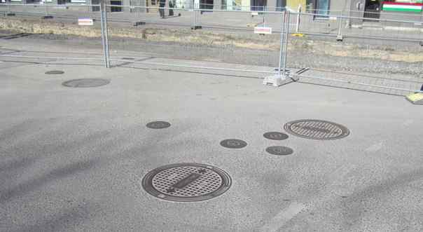
Joonis 3.1. Kaevud Pärnu mnt (erakogu)

Sõiduteel asetsevate kaevukonstruktsioonide vaatlus aga näitab, et kaevude enda ja eelkõige kaevupäiste konstruktsioon ei vasta soovitud ekspluatatsioonilistele omadustele. Kaevupäiste äravajumised ning nende ümbruse purunemine sõiduteel halvendab oluliselt Tallinna tänavate ja teede sõidetavust, hooldust ning vähendab kogu teekatendi vastupidavust ja eluiga.
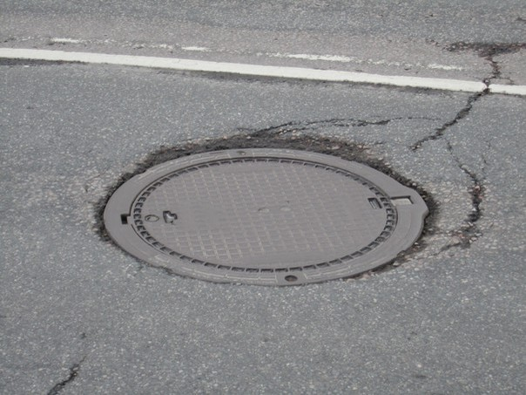
Joonis 3.2. Äravajunud kaevupäis (erakogu)

Transpordimaal asetsevad tehnovõrgud on valdavalt mitmesugused torustikud: Nende tinglik jaotus on järgmine:
- Veetorustikud
- Kanalisatsioon (isevoolne, survekanalisatsioon)
- Sademeveekanalisatsioon
- Küttetrassid (ka nende drenaažtorustikud)
- Gaasitorustikud
Lisaks võivad transpordimaal paikneda ka mitmesugused kaablid ja nendega seotud kaablikanalisatsioonid:
- Elektrikaablid
- Sidekaablid
- Tänavavalgustuskaablid
- Fooride ja mitmesugused juhtimiskaablid
Erinevatel tehnovõrkudel on eriotstarbelised kaevutüübid ja -kaped:
- Hoolduskaevud;
- Vaatlus-kontrollkaevud;
- Restkaevud;
- Neelukaevud;
- Drenaažikaevud;
- Proovivõtukaevud;
- Voolurahustuskaevud;
- Seadmekaevud;
- Kontrollkambrid pääsuluukidega;
- Kaablikaevud;
- Soojakambrid pääsuluukidega.

Tallinnas on põhiliselt esindatud jäigad (betoon-kivikonstruktsiooniga) kaevud, milledel on ka jäik kaevupäis ning nüüd Põhjamaadest ülevõetud plastmaterjalist kaevukonstruktsioonid nn „ujuva“ kaevupäisega.
Jäikade kaevupäiste kõrguslik regulatsioon toimub tõsterõngaste ning rõngaste vahelise erisegu abil.
Erinevatel kaevutüüpidel on ka erinev kaevukaane kinnituskonstruktsioon.

Jäigad, betoonelementidest kaevud
Betoonkaevud (ka raudbetoonist) on esindatud "vanades" kanalisatsiooni- ja veevõrkudes, samuti kasutatakse sellist konstruktsiooni maa-aluste elektrikaablite ja sidekaablite tehnovõrkude ehitamisel ning küttetorustike soojakambrite rajamisel.
Jäigad kaevukonstruktsioonid on kasutusel Kesk-Euroopas, Saksamaal ja Taanis, samuti Suurbritannias.
Betoonelementidest kaevud rajatakse keerulistes pinnasetingimustes või kui võrgu eripära seda nõuab (elektrivõrk, sidevõrk, küttevõrk).
Jäigad kaevukonstruktsioonid ja kaevupäised on teede- ja tänavate laoturiga asfalteerimisel küllaltki suureks tehniliseks takistuseks. Asfalteerimisel kihtide kaupa tõstetakse kaevukaane konstruktsiooni tõsterõngaste abil ja kaupa(joon.3.4 ja 3.9).Tõsterõngaste peale asetatakse malmist kaevukaane korpus (joon.3.11) Tehnoloogiliselt on veel probleemiks erinevate materjalide kokkupuute pinnad ning kaevupäise ümbruse asfalteerimine nõutava tiheduseni.
Jäikade kaevupäiste puhul võib teekatend ekspluatatsioonis kaevu ümber ära vajuda kuid kaevupäis jääb teepinnast kõrgemale.
Käesoleva töö raames on üleskerkinud nõue lubada ja rajada A1 liikluskoormusega teedel ja tänavatel sõiduteele ainult jäigad kaevukonstruktsioonid. Samuti tuleb hakata kasutama soontega kaevurõngaid koos tihenditega ning nn poolujuvat kaevupäist.Nn.“poolujuva“ kaevupäise puhul kasutatakse lühikese (h=200 mm) teleskooposaga kaanekorpust ,mis paigaldatakse betoonist kaevukaane või tõsterõngaste sisse(joon.3.12,3.15,3.16). Kaanekorpuse krae aga toetub sõidutee asfaltbetoon pinnale.Sellega kompenseeritakse teepinna vajumised ja deformatsioonid
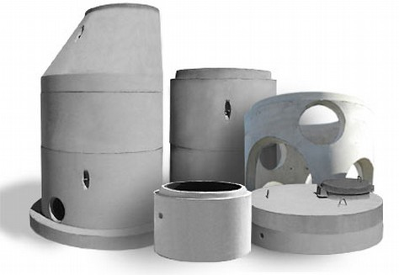

Joonis 3.3. Kesk-Euroopas kasutatavad betoonkaevu elemendid http://www.fourcornersprecast.com/sewer-manholes.html,Prospekt-entwaesserungssysteme-autobahn-strasse ACO tiefbau.
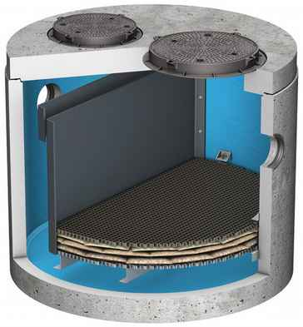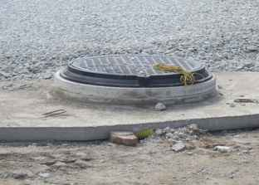
Joonis 3.4. Jäigad kaevukonstruktsioonid, jäik kaevupäis (http://www.aco-tiefbau.de/fileadmin/de_aco_tiefbau/documents/prospekte/prospekt-entwaesserungssysteme-autobahn-strasse-ACO-tiefbau.pdf, erakogu)
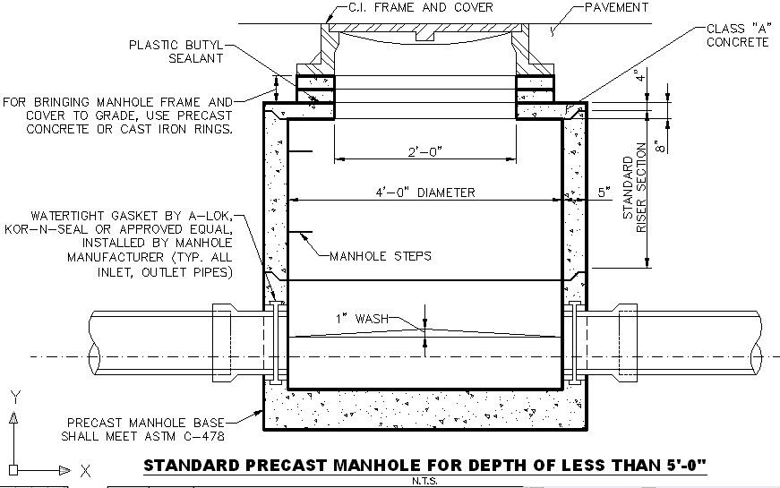
Joonis 3.5. Betoonelemendtidest kaevukonstruktsioon koos jäiga kaevupäisega
http://www.fourcornersprecast.com/sewer-manholes.html
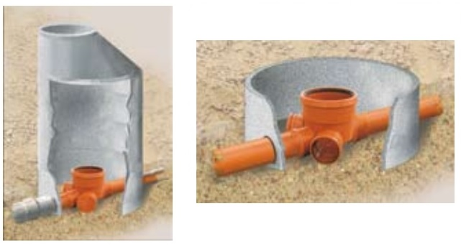
Joonis 3.6. Betoonelementidest kaevukonstruktsioon rekonstrueeritava torustiku peal (Pipelife AS)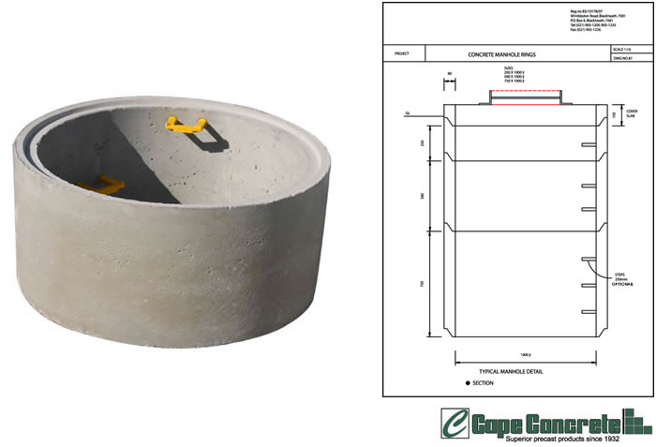
Joonis 3.7. Soonega betoonkaevu element http://www.capeconcrete.com/products/manhole_ring_750_1000.html
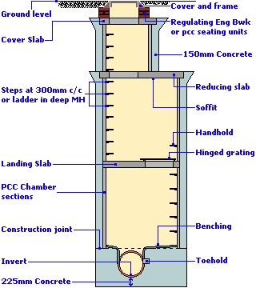
Joonis 3.8. Betoonkaevu konstruktsioon
http://www.pavingexpert.com/drain05.html

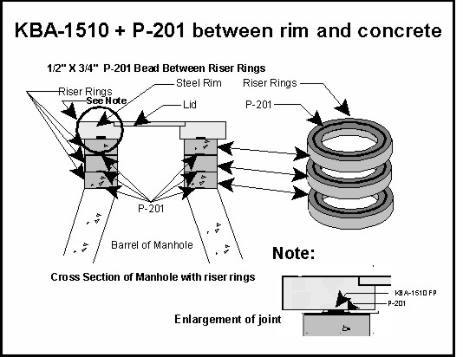
Joonis 3.9. Betoonkaevu kaevupäise konstruktsioon (tõsterõngad ning erisegu)
http://www.waterstops.com/Manhole_Riser_Rings.html

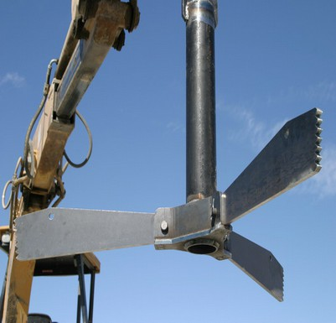
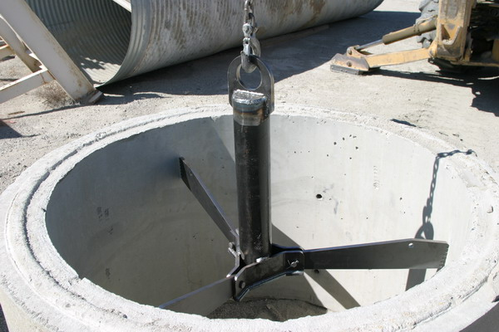

Joonis 3.10. Betoonelemendi tõsteseade
http://tigerlift.com/
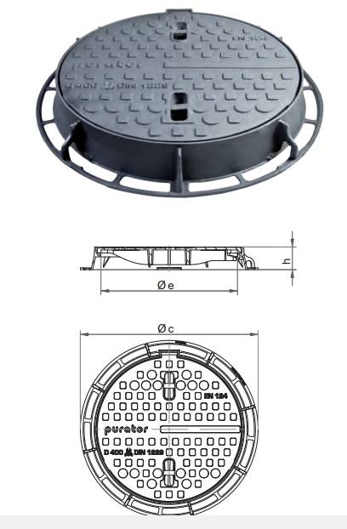
Joonis 3.11. Tõsterõngaste peale asetatav kaanekorpuse konstruktsioon. Klass D600
http://www.purator.net/pdfs/PTOP.pdf ; lk 10

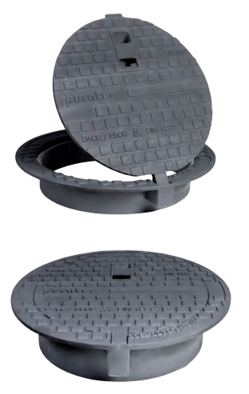
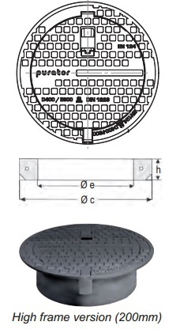

Joonis. 3.12. "Poolujuva" kaevupäisega hingega kaevukaane konstruktsioon klass D600
http://www.purator.net/pdfs/PTOP.pdf; lk 12

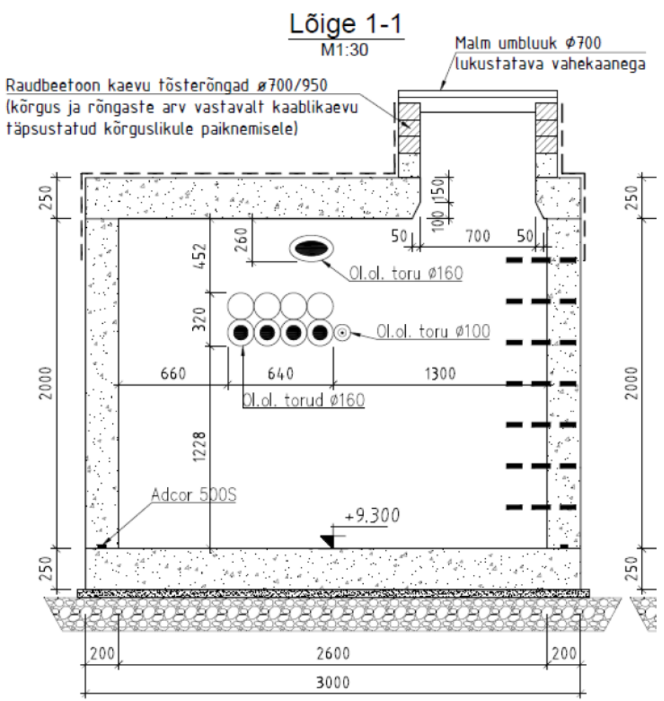
Joonis 3.13. Elektrivõrgu betoonkaev koos tõsterõngaste ning sellele toetuva kaanekorpusega. (AS Elektrilevi)
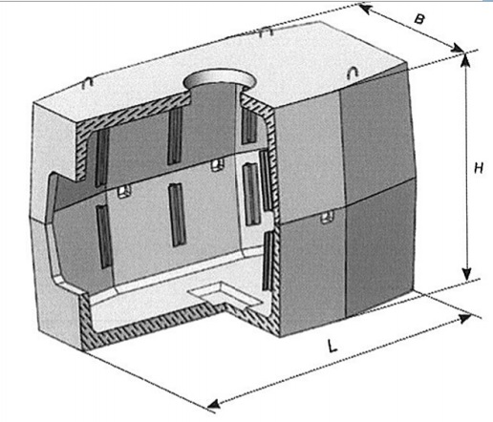

Joonis 3.14. Sidevõrkudes kasutatav betoonkaev KKS-5 (AS Eesti Telekom)

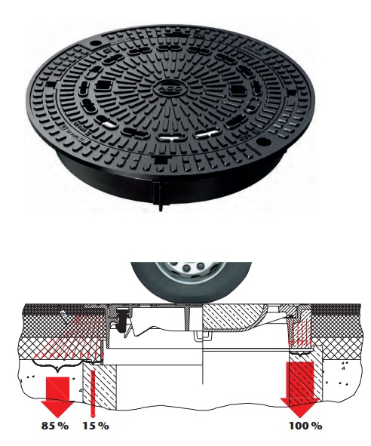

Joonis 3.15. Betoonkaevu nn „poolujuva“ kaevupäise võrdlus jäiga kaevupäise lahendusega (parempoolne osa joonisest kujutab jäika kaevupäist) http://www.aco-tiefbau.de/fileadmin/de_aco_tiefbau/documents/prospekte/prospekt-entwaesserungssysteme-autobahn-strasse-ACO-tiefbau.pdf
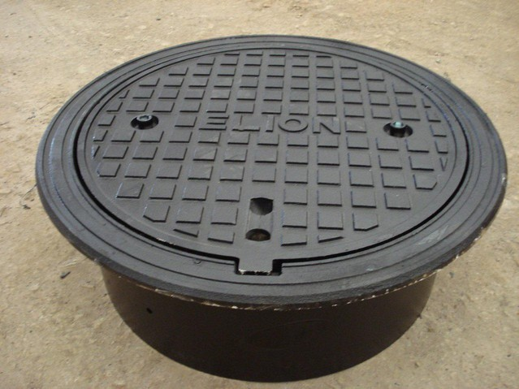
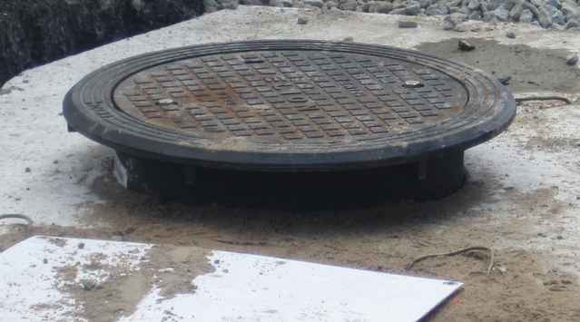Joonis 3.16. Sidevõrkudes kasutatava betoonkaevu nn „poolujuv“ kaevupäis ja päis paigaldatult
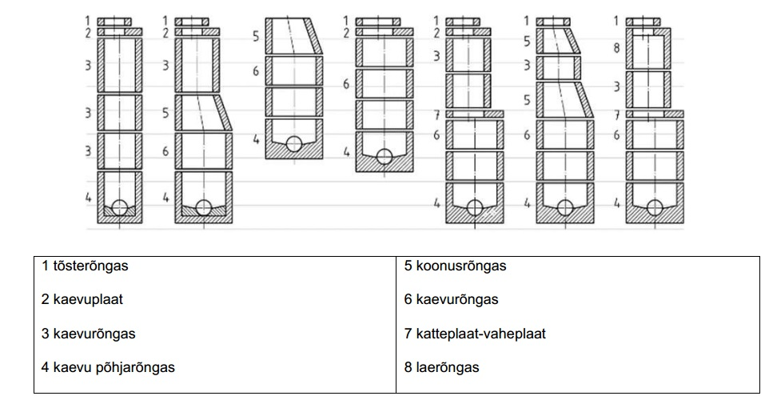
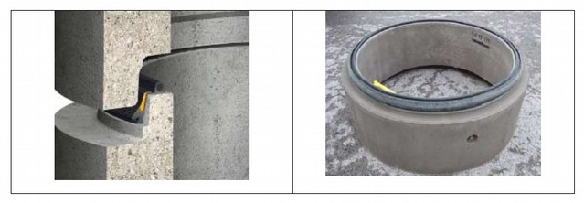Joonis 3.17. Betoonkaevud EVS-EN 1917 (Kanalisatsiooni kaevude valik.Rakendusuuring.EVKIS 2013 /11)

Plastkaevud nn „ujuva“ kaevupäisega
Plastkaevud on on Euroopas kasutusel alates 1955. a. Plastkaevud on laialdaselt kasutusel Soomes ning ka teistes Põhjamaades. Läbi Soome kogemuse on plastkaevud jõudnud kasutusele ka Eestis. Ujuva kaevupäisega kaevukonstruktsiooni kontseptsioon on põhimõtteliselt vastavuses uuema teedeehitustehnoloogiaga.
"Ujuva" kaevupäisega kontseptsioon põhineb eeldusel, et teekatte konstruktsiooni kulumine ning võimalikud vajumised (deformatsioonid) kompenseeritakse kaevu teleskooptoru liikumisega. Kaevukonstruktsioon ja teekonstruktsioon toimuvad nagu üks tervik. Samuti on selline lahendus suhteliselt tehnoloogiline asfaltbetoonkihtide paigalduse seisukohast.

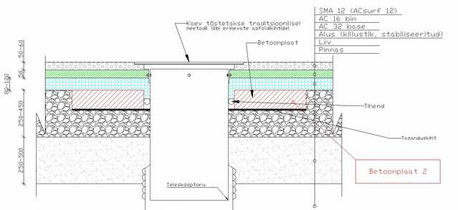
Joonis 3.18. Nn. "ujuva" kaevupäise kontseptsioon

Plastkaevude põhiliseks kasutusvaldkonnaks on reoveekanalisatsiooni, drenaaži, veetorustike kontroll-hooldus-kaevud.
Plastkaevu tüübid sõltuvad materjalist ja valmistamise viisist.

PE (polüetüleen) keeviskaevud
Kaevu korpuseks on PE plasttoru (nn tõusetoru). Kaevupõhi, läbivoolurenn ja sisendtorude ühendused on ühendatud keevisõmblustega.
PE-kaevud valmistatakse vastavalt tellija joonistele, soovitud kõrguste ja torustikuga ühendamiseks vajaminevate ühendusotstega. Peamised PE kanalisatsioonikaevude läbimõõdud on D 400 ja 560 mm, harvem kasutatakse ka D 315, 500, 800 ja 1125 mm läbimõõduga PE kanalisatsioonikaeve.
Kaevu läbimõõt sõltub peamiselt sellest, kui suured on kanalisatsioonitorustiku puhastamiseks kaevu sisestatavad seadmed, vahel on määravaks ka ühendusotste läbimõõt ja asetus teineteise suhtes.
Kontroll-/hooldekaevusid on võimalik kohapeal erinevatest detailidest kokku panna, detailid on valmistatud ühes tükis/valmistootena(joon.3.19,3.20). Komplekti kuuluvad järgmised funktsionaalsed osad:
  - kaevupõhi
  - tõusutoru
  - teleskoop osa
  - koonus
  - muud pealiskomponendid (kaanekorpus, kaan)

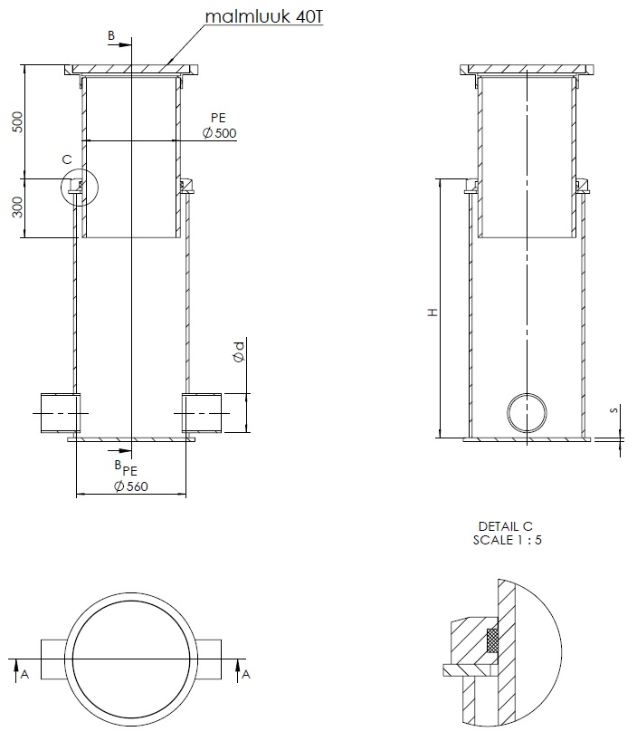
Joonis 3.19. PE sademeveekaev D=560 (KRAH-Pipes)

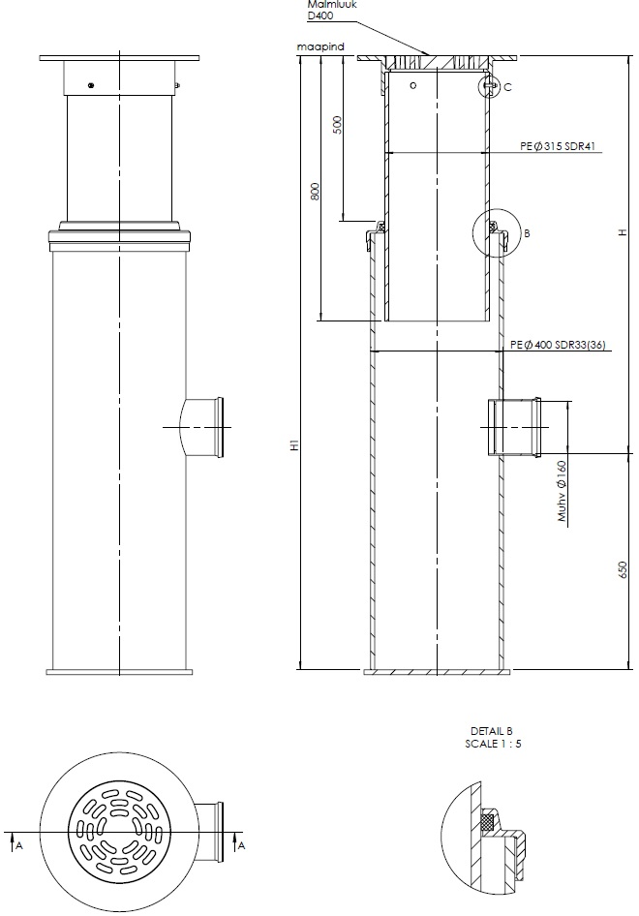
Joonis 3.20. PE ümmarguse luugiga restkaev D=400 (KRAH-Pipes)

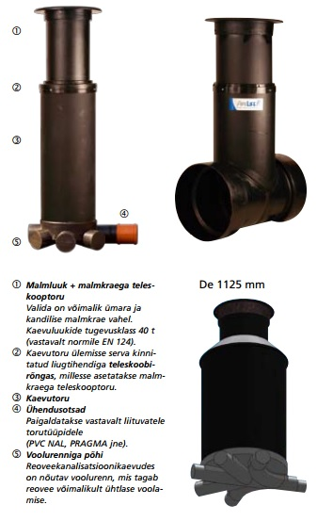
Joonis 3.21. PE keeviskaevud (Pipelife AS)

Plastist moodulkaevud
Moodulakevude materjal on põhiliselt polüpropüleen (PP).
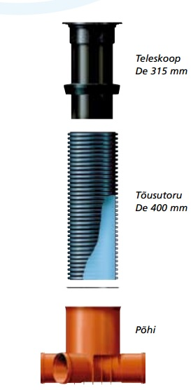
Moodulkaev koosneb kolmest põhiosast: voolurenniga põhjast, tõusutorust ja malmluugiga teleskooptorust. Põhiosade vahel kasutatakse tihendeid.
Joonis 3.22. Plastist (PP) moodulkaev (Pipelife AS)

Näiteks POLAR e moodulkaev koosnebki kolmest põhiosast: plastpõhjast, tõusutorust ja malmkaanega teleskooptorust. Võimalik on teha juurdevooluühendusi torudele läbimõõduga De 110, 160 ja 200 mm.

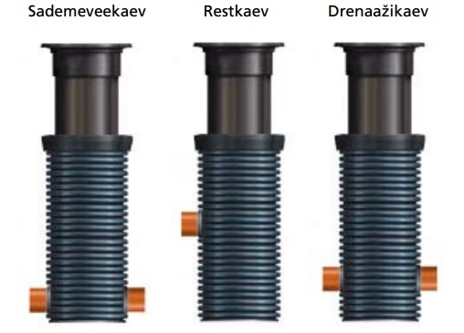

Joonis 3.23. Polar e moodulkaevud (Pipelife AS)
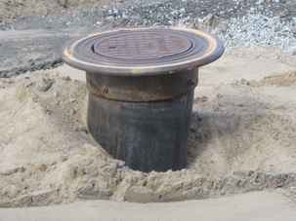
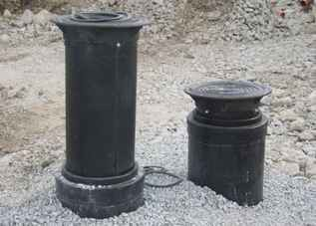
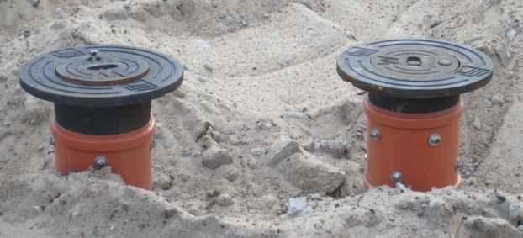Joonis 3.24. Plastkaevud koos ujuva kaevupäisega (erakogu)

Malmist luugikorpused, kaaned ja teleskooptoru
Luugikorpuste krae laius varieerub 2-6 cm.Kuna toetuspind on väike, seega väiksemate läbimõõtudega luugikonstruktsioonide "ujuvus" on tõsise kahtluse all. Krae paksus ~16 mm.
Teleskooptorude ringjäikus on SN1. Malmist luugikorpus kinnitub plastist teleskooptoru külge kuumtsingitud 4 (3) poldiga D~ 8-10 mm. Teleskooptoru pikkus alates 80 cm. Kaevuluugi ja selle korpuse materjaliks kasutatakse näiteks tempermalmi GG25 (või GG20 Briti standard) BSEN124: 1999, klass 400.
Kaevukaane ja korpuse vahel on teinekord paigaldatud elastomeerne tihend (näiteks NBR kumm).
Suured tolerantsid aga kaane ja kaevuluugikorpuse vahel põhjustavad ülesõidul kolksumist ning võimaldavad kaevukaane väljaimemist suurte veokite kiire ülesõidu korral.
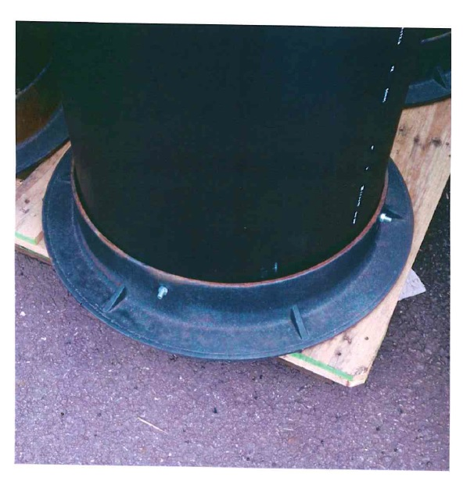
Joonis 3.25. Malmist kaanekorpus koos teleskooptoruga (h~80 mm) (erakogu)
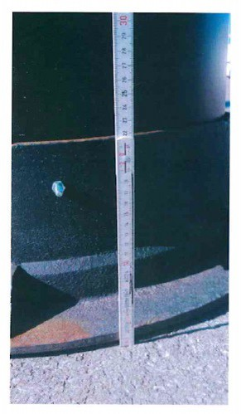
Joonis 3.26. Malmist kaanekorpus (h~200 mm) koos teleskooptoruga (erakogu)
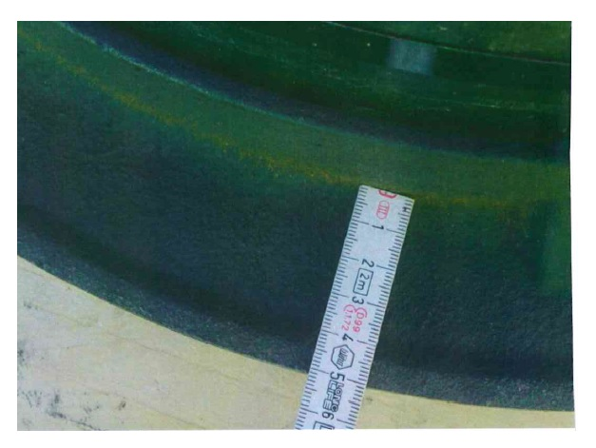
Joonis 3.27. Malmist kaanekorpuse krae laius ~50 mm (erakogu)

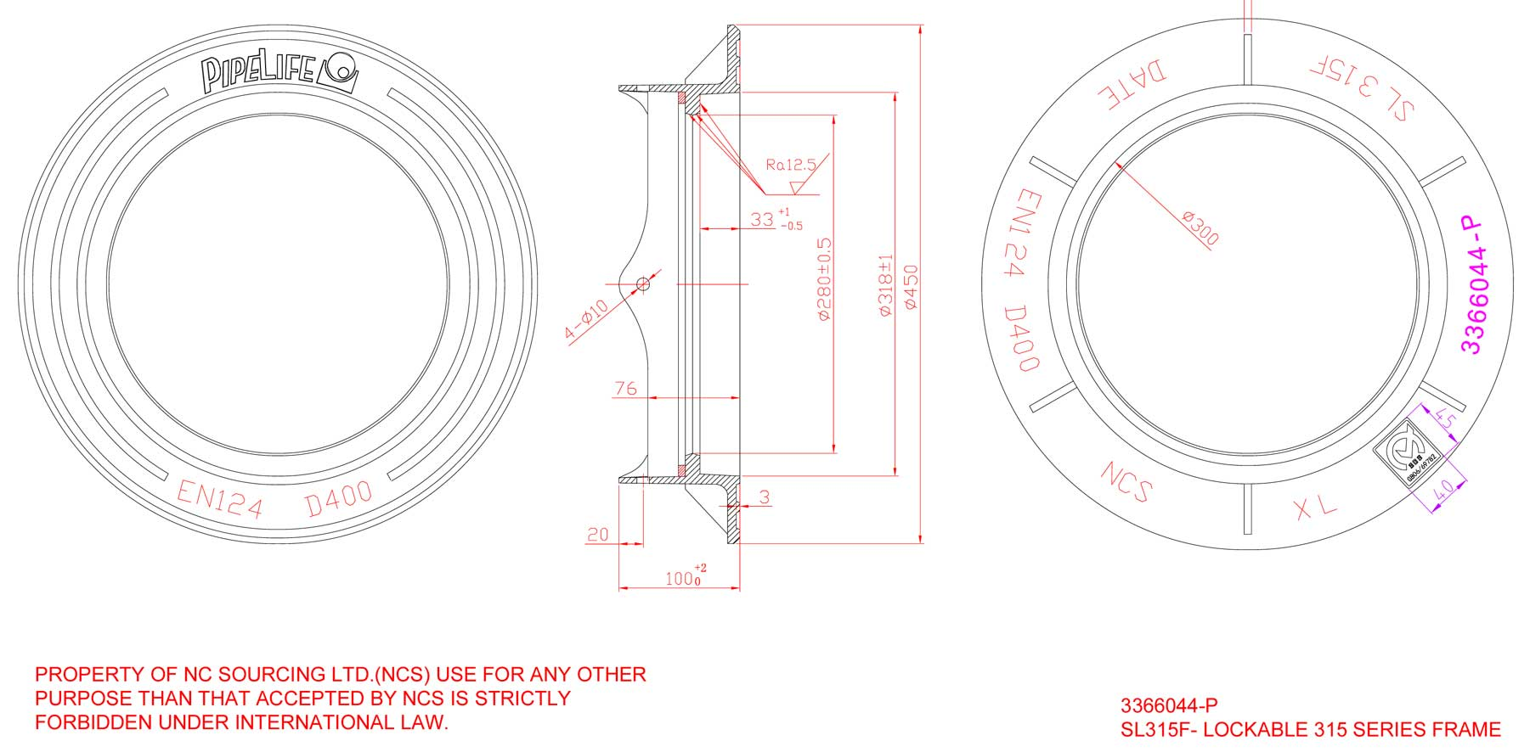
Joonis 3.28. Malmist kaanekorpus D 450 (näidis) ( Pipelife AS)

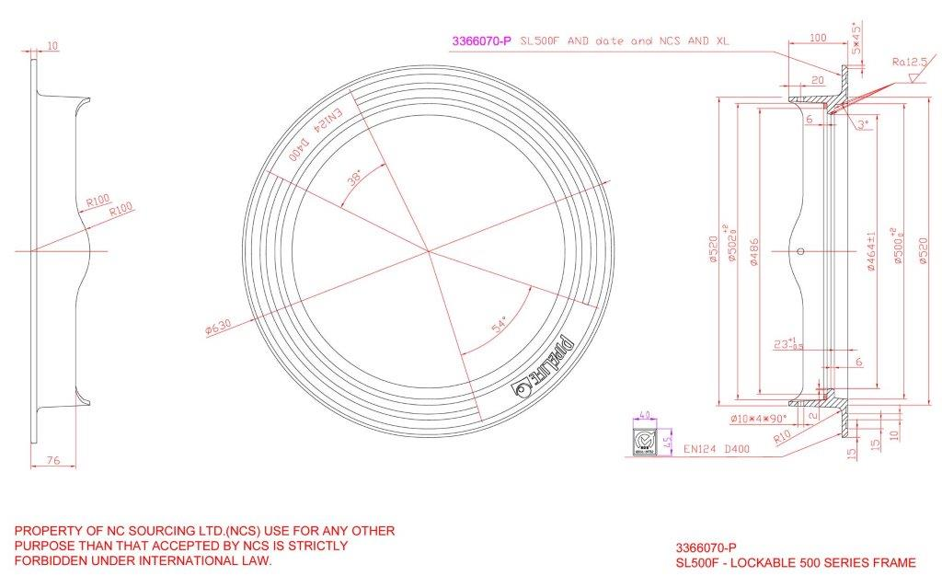
Joonis 3.29. Malmist kaanekorpus D 630 ( Pipelife AS)

Tehnovõrkude kaevupäised sõiduteel liiklustsoonis. Purunemiste ja deformatsioonide analüüs
Sõiduteel aktiivses liiklustsoonis asetsevate tehnovõrkude kaevude ümbruses ja kaevupäistega seonduvad probleemid:
1) Kaevuluugi ümbrus (koos kraega) on ära vajunud, asfaltbetoon purunenud, mistõttu pääseb sadevesi kaevuluugi kõrvalt teekonstruktsiooni.

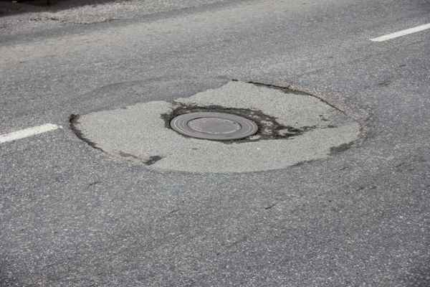
Joonis 3.30. Vajunud kaev (erakogu)

2). Asfaltbetoon ei ole kaevukrae alt välja pressinud, vaid ümber kaevuluugi on moodustunud suhteliselt ühtlane vajumislehter.
Põhjuseks võib olla ka kogu kaevukonstruktsiooni deformeerumine ja vajumine.
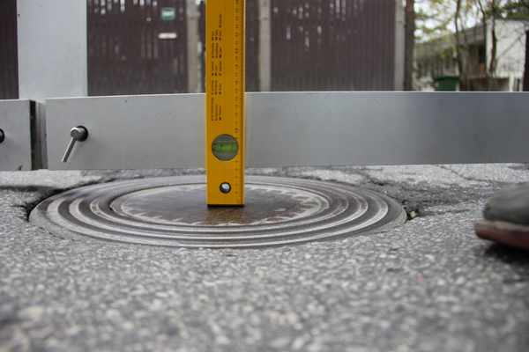
Joonis 3.31. Vajumine piki suunas 52 mm (erakogu)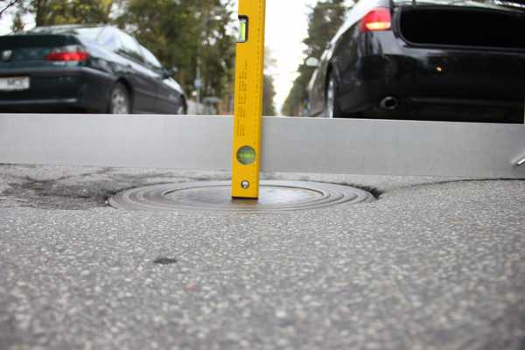
Joonis 3.32. Põikisuunaline vajumine 55mm (erakogu)
3) Kaanekorpuse serv on ära murdunud. Põhjuseks kaanekorpuse tõstmine ühepoolselt kangi abil, mistõttu kaanekorpuse serv on lihtsalt murdunud. Serva paksus peaks olema suurem.

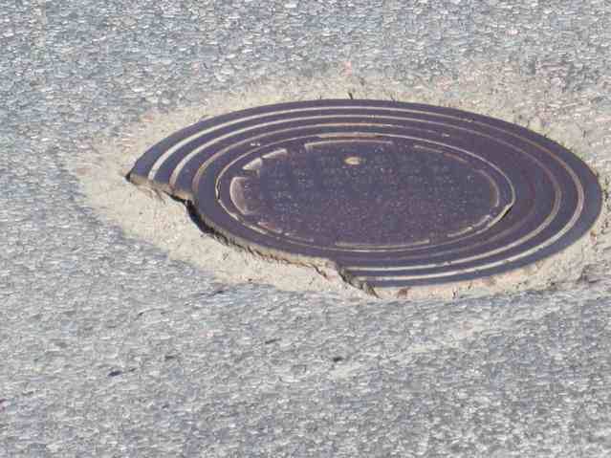
Joonis 3.33. Murdunud malmservaga kaane konstruktsioon (erakogu)

Kaevupäise osas on palju tehnoloogilisi küsimusi. Kaevu enda konstruktsioonitelg on vertikaalne aga kaevukaanele tuleb anda nii pikikalle (1-2%) kui ka põikkalle (2-2,5%). Selletõttu tuleb kaevukaane täpseks paigaldamiseks lubada teleskooptoru vastavat kallutamist. See on võimalik tihendi järeleandlikkuse abil.
Ebaõiged töövõtted viivad aga malmkrae purunemisele ja teleskooptoru deformeerumiseni.

4) Kaevuluugi ülestõstmisel on lõhutud kaevukrae ning poltühendus teleskooptoru ja kaevukrae vahel; teleskooptoru on deformeerunud.
5) Kaevu remontimisel tekib kaevuluugi ümbruse asfalteerimisel vuuk vana asfaltkattega. Vuugi ebatiheduse ja kaevu ümbruse tagasitäite tihendamise ebapiisavuse tõttu oleme saanud uue vajumise.
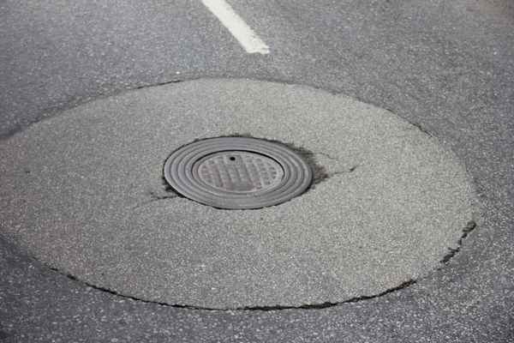
Joonis 3.34. Lagunenud kaevu ümbrus (erakogu)
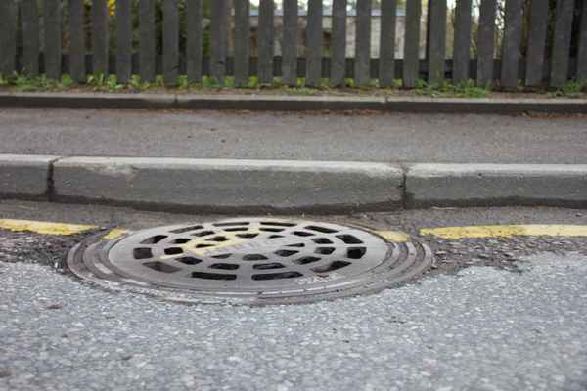
Joonis 3.35. Vajunud restkaevu ümbrus ja purunenud asfaltbetoonkate (erakogu)
6) Kaevu kaan on vajunud (asetunud) madalamale kaevuluugi kraest. Toimunud on tihendi (kui see on) purunemine või kraekonstruktsiooni deformatsioon.
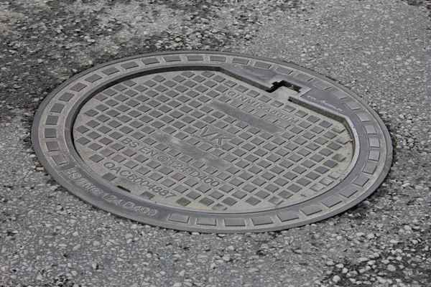
Joonis 3.36. Kaevu luuk on kraest madalamale vajunud (erakogu)
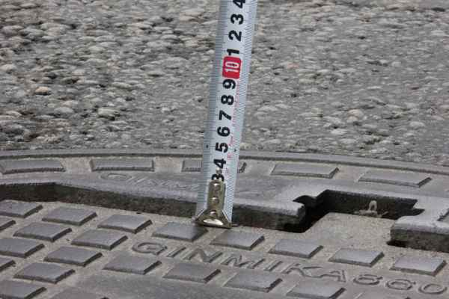
Joonis 3.37. Luuk on madalam 12 mm (erakogu)
7). Kaevukaane kolksumine. Kaevukaane "välja imemine" kaevuluugi pesast. Kaevukaane ja krae ühenduspind on ebatasane, kaas on pesas ebatihedalt (suured tolerantsid)
8). Jäikade kaevude puhul on tõsterõngad purunenud või kaevu betoonlülid on nihkunud.
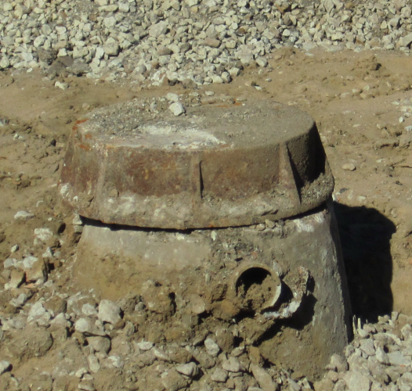
Joonis 3.38. Deformeerunud jäik kaevupäis (erakogu)

9) Tee on kaevupäise ümber ära vajunud. Kaevuluugi konstruktsioon ulatub teepinnast välja.
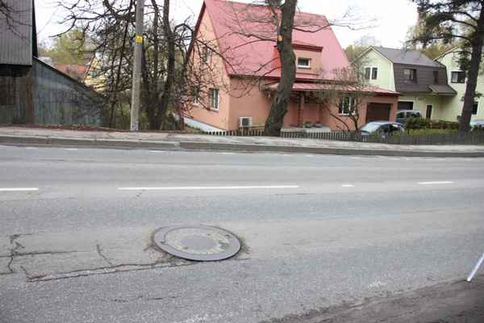
Joonis 3.39. Jäik kaev kattes (erakogu)
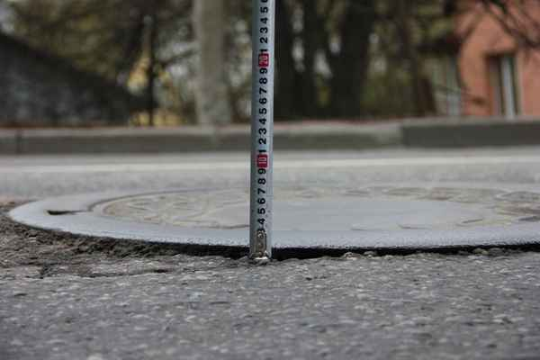Joonis 3.40. Kaev on kattest kõrgemal 15mm (erakogu)
10) Kaevupäis on tehnoloogiliselt valesti ehitatud (kasutatud käepäraseid materjale – telliseid, müürisegu jne) Samuti on kaevuluugi korpuse kinnitus ebakvaliteetne .

Kaevupäiste lagunemise põhjused
- Aktiivses liiklustsoonis asuvaid kaevukonstruktsioone tuleb vaadelda koos tänavakatendikonstruktsioonidega. Praegu on valdav projekteerimisideoloogia, kus tehnovõrkude lahendus on esmane probleem, tänavakonstruktsioon aga teisejärguline. Kaevupäised ei tohi sattuda sõidurajal sõidukite rattajälge.
- Projektides puuduvad kaevude paigaldusjuhised. Kaevutootja annab ehituse käigus omapoolse lahenduse, mis ei arvesta teedeehitusetehnoloogiaga.
- Kaevude konstruktsioonid ei ole harmoniseeritud. On keeruline tagada ühtsete nõuete täitmist, järelvalvet ja kontrolli.
- Plastkaevud purunevad juba tee-ehitustööde perioodil, probleemne on aluspinnase ning teekonstruktsiooni tihendamine kaevu ümber (ebaühtlane tagasitäide ja liiga paksude kihtidega tagasitäite tihendamine.
- Kaevukraed on liiga väikese servaga (alla 5 cm), mistõttu kandepind asfaldile on liiga väike. Arvutused näitavad, et survepinge krae all võib ulatuda 0,4 – 0,9 Mpa (6,5cm krae korral).
- Praeguste “ujuvate” kaevupäiste tehnoloogiline lahendus ei taga kvaliteetset tulemust. Teleskooptoru tõstmiseks puuduvad spetsiaalsed mehhanismid ja tööriistad, lisaks ehitajate ebapiisavad oskused ja väljaõpe.
- Plastkaevude jäikus ei ole piisav. Tõste- ja teleskooptorude ringjäikus on liiga väike. Samuti peab kaevupõhi toetuma kindlale alusele.
- Jäikade kaevude ja kaevupäiste puhul on probleemiks kaevuelementide omavaheline laupühendus (vaja oleks soonega ja tihendiga ühendust), liiga õhukesed tõsterõngad (vähemalt 80 mm); liiga nõrk betoonmaterjali armeeritus (ettepanek kasutada kiudbetooni). Tõsterõngaste vahele ei paigaldata vastavaid mastikseid ja erisegusid. Kaanekorpust ei ankurdata korralikult betoonplaadi külge.
- Ühendusvuuk betoonmaterjali ning asfaltbetooni vahel on ebatihe (puudub vuugilint või erimastiks).

Kaevude paigaldamine ja kaevupäiste tõstmine. Tehnoloogiline juhend

Lähtekohad
Juhendmaterjal on mõeldud Tallinnas insenervõrkude kaevude rajamiseks, mis asetsevad magistraaltänavate (põhi-ja jaotustänavate) sõiduteel. Juhendmaterjali nõuded on kohustuslikud rakendada A1 ,B2 ,C3 koormusklassiga linnatänavatel ja teedel (vaata „Tallinna teede ja tänavate katendikonstruktsioonide deformatsioonide,kulumise ja muude ekspluatatsiooniliste omaduste uurimine , asfaltbetoonkatendite tüüplahenduste koostamine” TTÜ Teedeinstituut 2014). A1 koormusklassi tänavatel ja teedel tuleb kasutada betoonist kaevukonstruktsioone koos vastavate kaevupäistega.
A1-koormusklassi teeressurss algab alates 25 miljonist normteljest (sellele vastab näiteks Tammsaare tee,Järvevana tee,Peterburi tee .Pärnu mnt., Endla tn).
Normtelg-100 kN. Maksimaalne dünaamiline rattakoormus 72 kN.
B2-koormusklass alates 10 miljonit etalontelge.
C3-koormusklass alates 2,5 miljonit etalontelge.
Juhendmaterjal toetub ja täiendab EVKIS 2013 poolt koostatud uuringut „Kanalisatsioonikaevude valik”, Elektrilevi OÜ poolt koostatud „Nõuded kaablitunnelitele ja –kanalisatsioonile” ja OÜ Gaasivõrgud nõutele „Võrguarmatuuri kaitsekaped”.
Tiheasustuspiirkondade transporditsoonides asetsevate kaevukonstruktsioonidega seotud probleemistiku võib tinglikult jagada kolmeks:
1.Kaevukonstruktsioonide(tehnovõrkude) asetus teede ja tänavate katendikonstruktsioonides koos vastava õigusliku regulatsiooniga.
2.Tehnilised lahendused ja nõuded kaevukonstruktsioonidele ja kaevupäistele(betoonist,plastist kaevukonstruktsioonid,jäigad ujuvad kaevupäised,luugikonstruktsioonid).
3.Teedeehitus tehnoloogiate ja nõuete sidumine kaevukonstruktsioonide ning kaevupäiste rajamise tehnoloogiatega.
Kasutusele on võetud Põhjamaades kasutav nn „ujuva” kaevupäisega kaevutüübid.Betoonkaevud on esindatud „vanades võrkudes”,samuti maa-aluste elektrikaablite ja sidekaablite tehnovõrkude ning küttetorustike rajamisel.

Suure liikluskoormusega tänavatel ja teedel sõidutee tsoonis asetsevate kaevukonstruktsioonide vajumiste ning deformatsioonide ära hoidmiseks tuleb plastkaevude põhja alla paigaldada betoonist põhjaplaat või vastav killustikalus (sõltuvalt pinnase omadustest) ning kaevupäises kattekonstruktsiooni alla betoonist koormusjaotusplaat.
Koormusjaotusplaadi läbimõõt peab olema teleskooptoru läbimõõdust suurem 600 – 800 mm. Sellega tagatakse rataskoormusest tekkiva survepinge ühtlasem jaotus kaevukonstruktsiooni ümber.
Koormusplaadi jäikus ja paindetugevus tagatakse kiudbetooni või armeeritud raudbetooni kasutamisega.
Teleskooptoru ja tõusutoru ringtugevusjäikus tuleb tõsta SN2. Sellega tagatakse kaevukonstruktsiooni suurem jäikus.
Kaevukaanekrae ja teleskooptoru kinnituspoltide läbimõõt tuleb suurendada 14-16 mm.
Kaevukaanekrae väljaulatuv (asfaltbetoonile toetuv) osa peab olema minimaalselt 60 mm.Survepinge krae all võib ulatuda 0,4-0,9 MPa.
Plastteleskooptoru tõstmiseks on käesoleval ajal kaevutootjate poolt väljapakutud lahenduseks metallist või puidust tala(või liigend-ankurristi) paigaldamine teleskooptoru alla, mille keskele on kinnitatud tõstetross, joonis 1. Teleskoopi võib tõsta spetsiaalse tallaga kangidega, magnetiga, isekiiluvate haaratsitega.
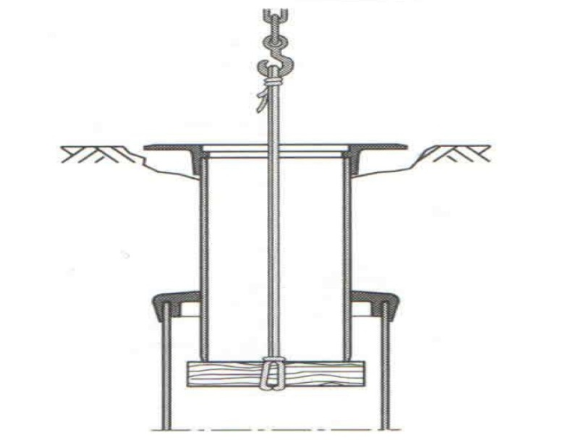
Joonis 4.1. Kaevu tõstmise seade

Värske kuuma asfaltbetooni paigaldamisel ja samaaegselt teleskoop toru tõstmisel on selline tõstmismeetod ilma mehhanismideta aga suhteliselt problemaatiline. Juhendis pakutud lahendusel läbi 3-kihi tõstmisel saab kasutada tõstmismehhanismi(näiteks joon.3.10). Tüüpkatendi A1 puhul tuleb kasutada jäike kaevukonstruktsioone koos nn „poolujuva” kaevupäise või jäiga kaevupäisega. Joonis 4.2. Koormuse jagunemine kaevu ümber.Rataskoormus-F -72 kN
Märkus:juhendis esitatavad joonised ei ole kasutatavad ehitus (tehniliste) joonistena. Tööjoonised tuleb koostada ja esitada iga konkreetse ehitusobjekti kohta eraldi.
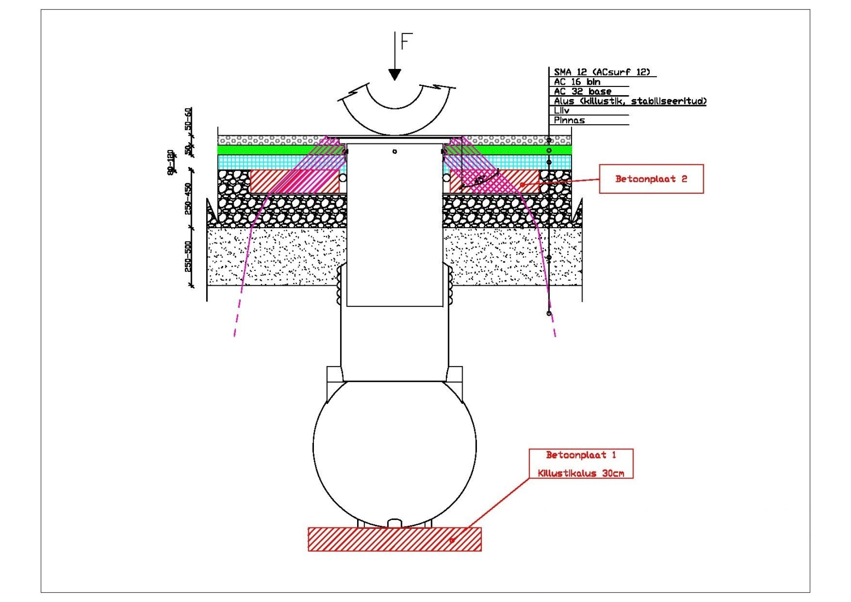
Joonis 4.2. Koormuse jagunemine kaevu ümber.Rataskoormus-F -72 kN

Joonis 4.2. Koormuse jagunemine kaevu ümber.Rataskoormus-F -72 kN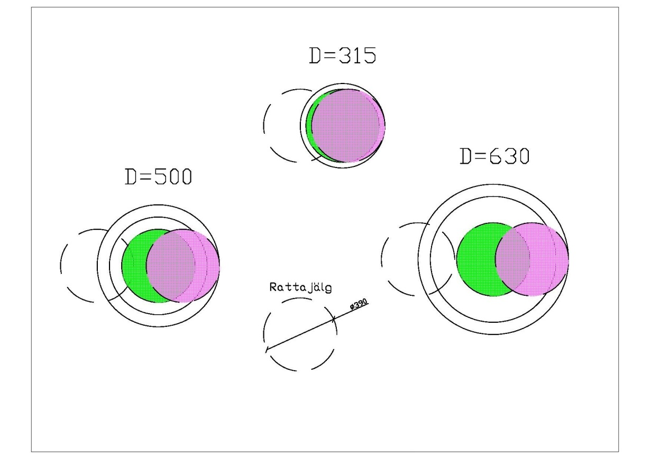
Joonis 4.3. Rataskoormuse asetus kaevuluugil erinevate kaevu läbimõõtude korral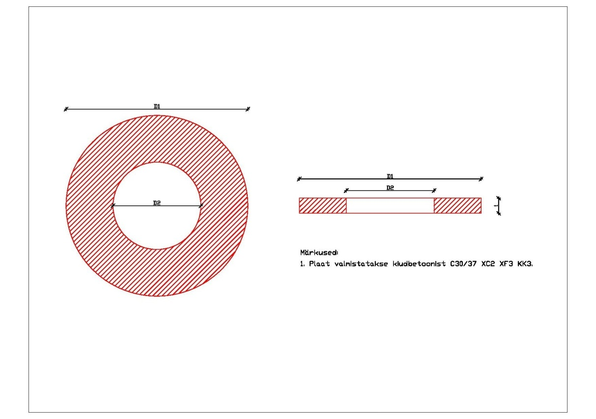
Joonis 4.4. Betoonist koormusjaotusplaat

Variant 1
Kehtib tüüpkatendite B, C kohta.
Plastkaevude kaevupäiste tõstmine tee, tänava ehitamisel (rekonstrueerimisel) läbi asfaltbetoonkihi koos eelvalmistatud betoonist koormusjaotusplaadi paigaldamisega.

Masinad | Mehhanismid ja käsitööriistad | Töötajad | Materjalid | Märkused/tööde kulgemine
Afaldilaotur | Piikvasar | kolm töölist | asfalt
Kallur | labidas/kühvel | asfaldibrigaad | bituumenemulsioon
Rull | Teleskooptoru tõstmise seadeldis, abivahendid, kangid |  | betoonist plaat 1  betoonist plaat 2
 | vibroplaat/tampur |  | paeliiv
 |  |  | Killustik fr: 4/8
 |  |  | Ridakillustik 0/8
 |  |  | Kuivsegu
 |  |  | Luugi kaitsematerjal
 |  |  | Tihend | Paigaldatakse takistamaks asfaldi sattumist betoonplaadi ja teleskoobi vahele.

Tööde kulgemine:
Plastkaevu konstruktsiooni deformeerumise ja kogu kaevu vajumise vältimiseks tuleb kaevu põhja alla paigaldada betoonist alusplaat või killustikust alus. Harilikult paigaldatakse kaevukonstruktsioon killustikalusele fr 4/8 ,mille paksus peaks olema 30 cm .Betoonist alusplaat on vajalik paigaldada kui kaevu põhja alla jääva pinnase dreenimata nihketugevus cu<40 kPa, voolavuspiir wL> 50, voolavusarv I L> 0,75 ja E-moodul <20 MPa. Killustikalusele-20 cm, mis on kiilutud killustikuga fr 4/8 -toetuv alusplaat võib olla eelvalmistatud või kohapeal valatud. Materjal- armatuurkarkassiga raudbetoon või kiudbetoon. Plaadi paksus 8 – 10 cm, diameeter sõltuvalt kaevu tõstetoru läbimõõdust-D=1,0-1,5 m. Imbkaevude puhul võib alusplaadis olla avaus d=0,5-0,6 m. Betoonimark C30/37 XC1 XF3 KK3, teraskiu tüüp näiteks Hendix prime 75/52, doseering 30-40 kg/m3.
Alusplaadi peale paigaldatakse edasine kaevu konstruktsioon, joonis 4.5. Plastkaevu tõusu-ja teleskooptoru ringjäikus min SN2 .
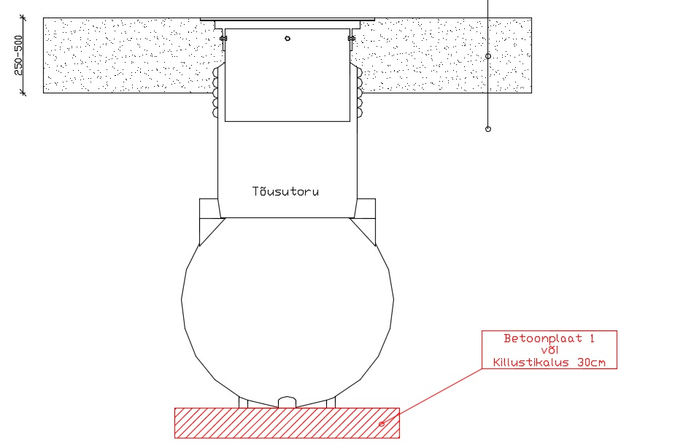

Joonis 4.5. Kaevu alla asetatav betoonist plaat (kasutatud on sadevee restkaevu, konstruktsioon on tinglik)

Kaevu ümbrus täidetakse täitematerjaliga, mis ei kahjusta kaevu. Tagasitäitematerjal tihendatakse kihtide kaupa vastavalt tihendusmasina võimsusele, soovitav kihi paksus tihendamisel on 30 cm, vajaliku tihendustegurini (harilikult Kt=0,95 – 0,98).
Tagasitäide teostatakse materjalist mis vastab muldkeha ehituseks esitatud nõuetele. Sellist materjali saab kasutada kuni dreenkihini. Dreenkihis ja aluses kasutatav materjal peab vastama dreenkihile ning alusele esitatavatele nõuetele.
Dreenkiht ja alus tihendatakse vajaliku tihedustegurini, kihtide kaupa, joonis 4.6.

Joonis 4.6. Paigaldatud kaev dreenkihis
Dreenkihi peale rajatakse killustikalus (või kompleksstabiliseeritud konstruktsioonikiht). Aluse rajamisel jäetakse kaev selle alla, joonis 4.7 .
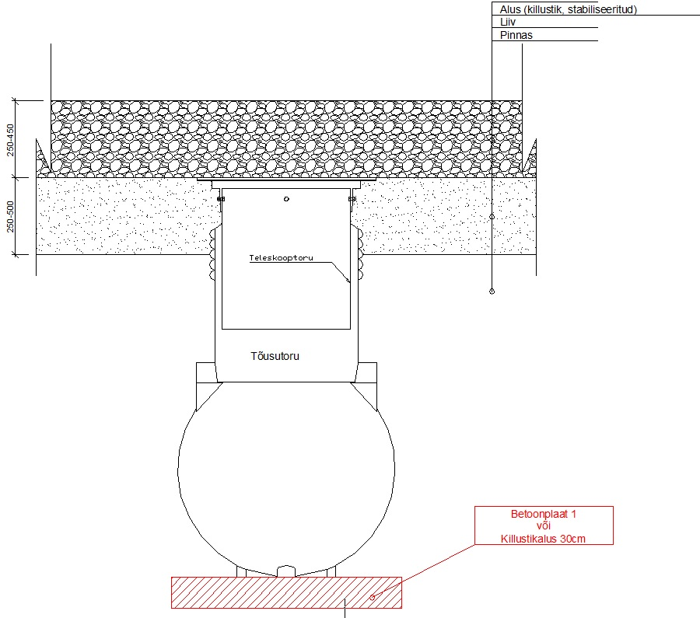
Joonis 4.7. Kaev aluse ehitusel
Killustikaluse sisse betoonist koormusjaotusplaadi ehitamiseks peab aluse ette valmistama. Selleks tuleb alusest eemaldada materjali niipalju, et plaat jääks alusega ühte tasapinda. Pind tuleb tihendada ja sinna paigaldada plaadi jaoks tasanduskiht. Tasanduskihti võib rajada kas siis paeliivast, peenikesest killustikust/ridakillustikust või kuivsegust, tsemendi- mördist. Sellega tagatakse võimalikult sile sängituspind betoonist koormusjaotusplaadi jaoks, joonis nr 4.8.
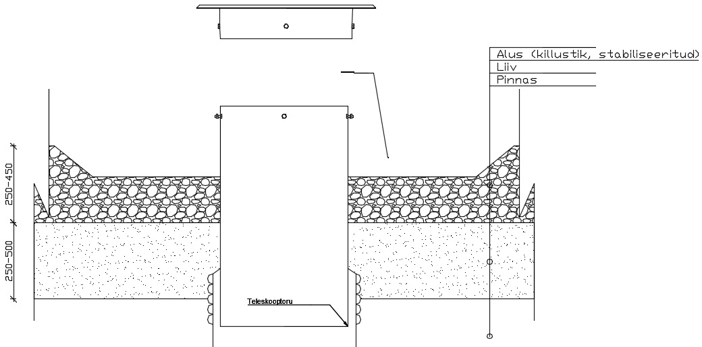
Joonis 4.8. Alusesse rajatav betoonpladi süvend

Tehases valmistatud betoonist koormusjaotusplaadi paigaldamiseks tuleb eemaldada teleskoobi küljest kaevukrae koos luugiga. Kaevukrae väljaulatuv osa laius min 60 mm. Kaevukrae kinnituspoltide vähemalt (4 tk) läbimõõtu tuleks suurendada 14-16 mm-ni. Koormusjaotusplaadi keskel on avaus D2=De+60mm,De-teleskooptoru välisläbimõõt. Poltide kuju ja asukoha näitavad ära joonised 4.9 ja 4.10. Teleskoobi toru läheb läbi selle avause, joonis 4.11.
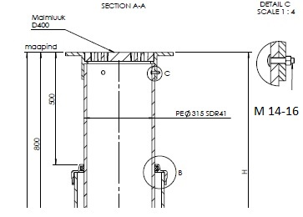

Joonis 4.9. Kaevu kraekonstruktsiooni ja teleskooptoru ühendamine poltliidetega.

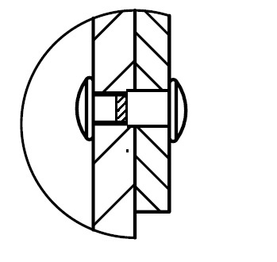

Joonis 4.10. Polt ja mutter kraekonstruktsiooni kinnitamiseks teleskooptoru külge

Kinnitamiseks kasutatakse polte d =14-16 mm, ümarate peadega, sise ja väliskeermega.
Plaadi paksus 10-12 cm. Plaadi diameeter D1=D2+600(800)mm. Betooni mark-kiudbetoon C30/37 XC2 XF3 KK3, teraskiud Hendix prime 75/52 40 kg/m3, vaata joonis 4.4.

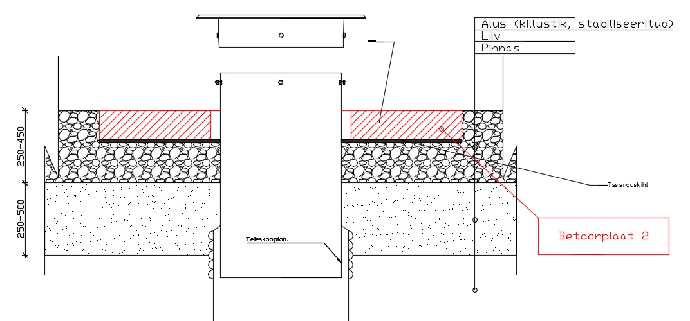
Joonis 4.11. Betoonist koormusplaadi asukoh
Peale plaadi paigaldamist kinnitatakse krae ja paigaldatakse luuk. Teleskoop surutakse betoonplaadiga tasa, nii et kaevukrae toetub plaadile, joonis 4.12. Betoonplaadi sisediameeter peab olema valitud selliselt, et kaevukraekonstruktsioon ulatub üle betoonpinna max 3cm. Luuk töödeldakse enne asfalteerimist materjaliga takistamaks asfaldi nakkumist luugiga. Teleskoobi ja betoonist plaadi vahele asetatakse tihend (näiteks vahtkummist torujas tihend), et asfalt ei pääseks sinna vahele.
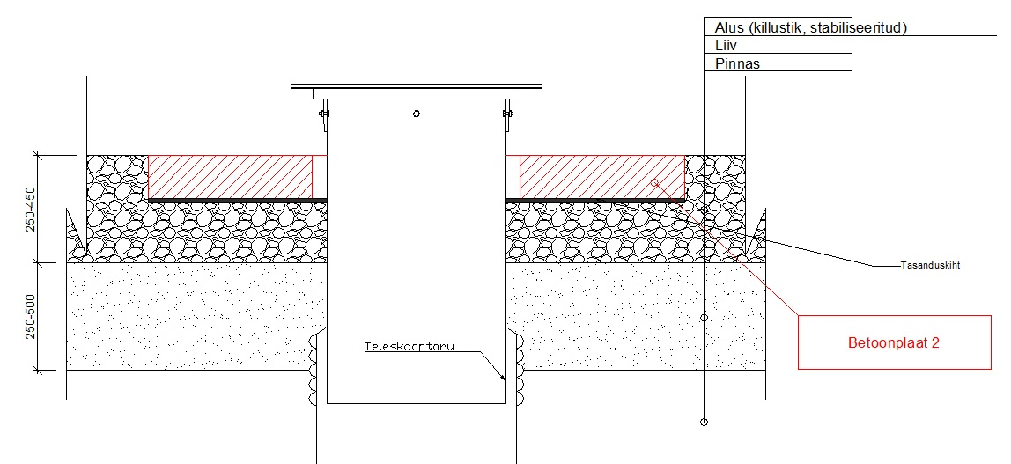
Joonis 4.12. Kaev paigaldatud teleskoobi külge
Asfalteerimise käigus töödeldakse betoonist plaadi pealispinda bituumenemulsiooniga, et tagada paremat naket asfaltbetoonkihi AC32 base ja betoonist plaadi vahel.

Peale plaadi paigaldamist mõõdistatakse kaevu asukoht geodeetide poolt üle, et oleks võimalik kaev peale asfalteerimist kiirelt üles leida.
Asfalteerimisel paigaldatakse asfaltbetoonkiht AC32base nii, et laotur sõidab üle kaevu ja „matab“ kaevu värske asfaltbetoonkihi alla, joonis 4.13.
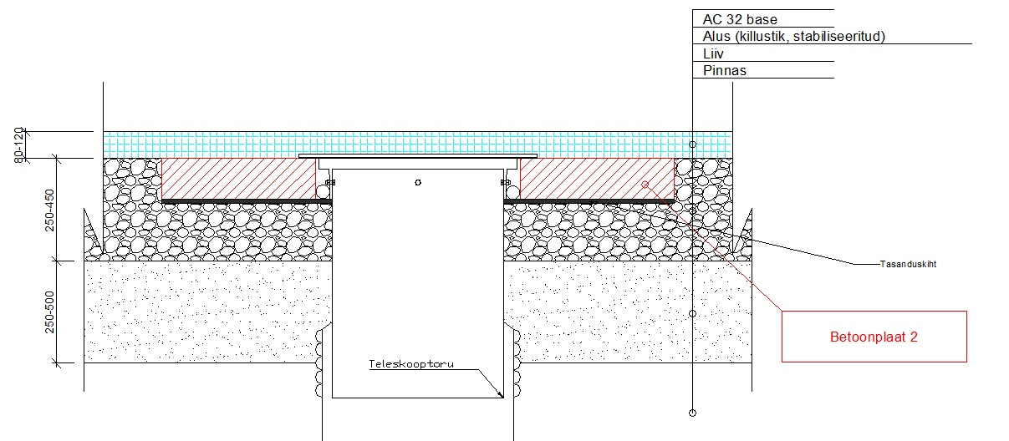
Joonis 4.13. „Maetud“ kaev 1

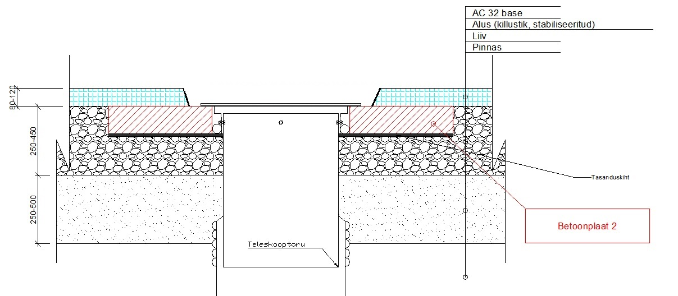

Joonis 4.14. „Maetud” kaev 2
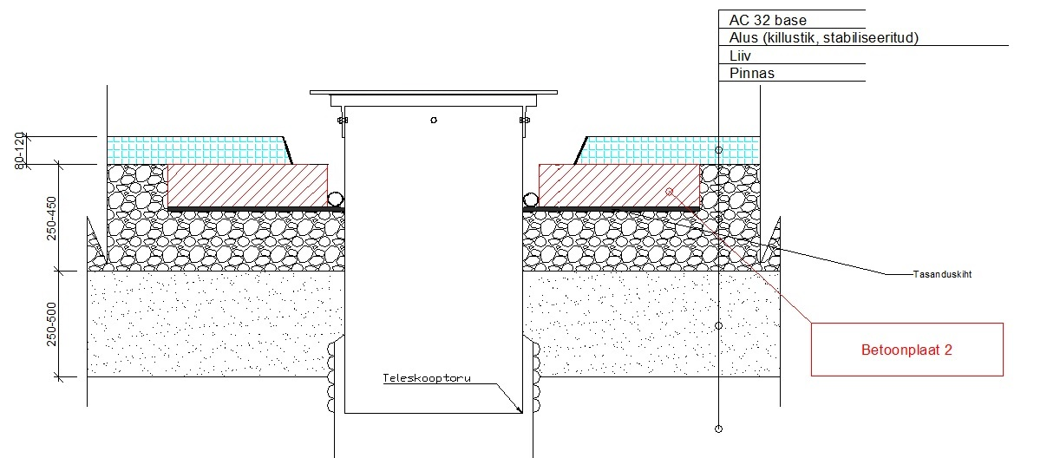
Joonis 4.15. „Maetud” kaev 3

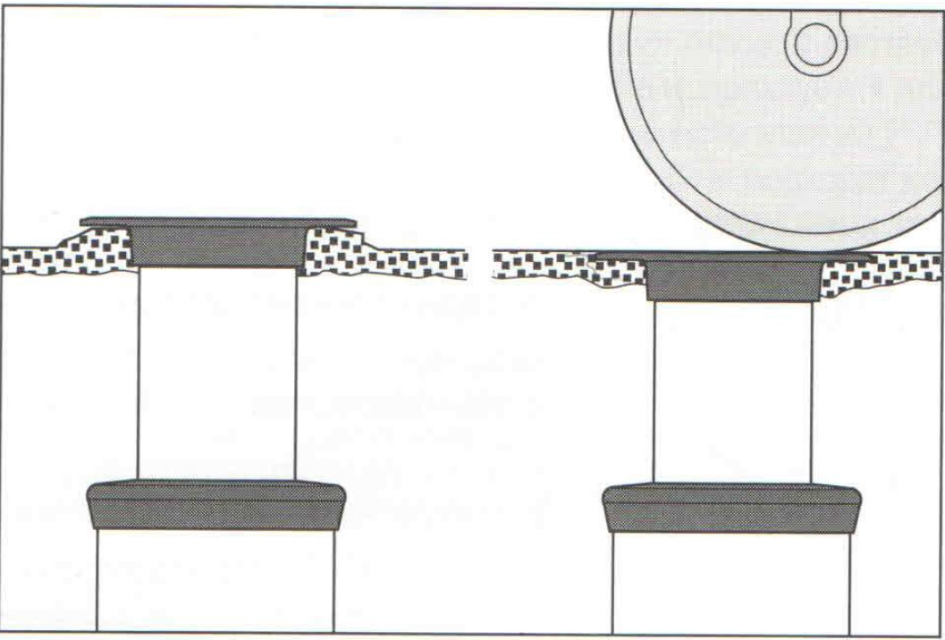

Joonis 4.16. Kaevu tihendamine rulliga
Kaevult eemaldatakse, värske, tihendamata, asfaltbetoonikiht joonis 4.14, seejärel tõstetakse teleskooptoru üles joonis 4.15, asfaldi tasapinnast kõrgemale 20 cm. Tõstmiseks kasutatakse selleks otstarbeks ettenähtud tõsteseadeldist. Vajadusel määritakse teleskooptoru asfaltbetooniga nakkumist vältiva mastiksiga. Kaevu krae alla paigaldatakse värske asfaltbetoon ning tehakse eeltihendamine, lõplik tihendamine tehakse rulliga joonis 4.16. Kaevu tõstmisel peab arvestama ajalist faktorit, et asfalt kaevu ümber ei jõuaks maha jahtuda. Mahajahtunud asfaldi ei ole võimalik tihendada vajaliku tihendustegurini ja see ei tekita piisavat hermeetilist sidet kaevukrae ja asfaldi vahel. Selle tulemusena võib katte peal olev sadevesi (soolvesi) tungida katte all olevatesse kihtidesse, tekitada erosiooni ja põhjustada hilisemat teekonstruktsiooni nõrgenemist kaevu ümber ning kaevupäise vajumist. Teleskooptoru lastakse koos kaevukrae ja luugiga tagasi kaevukonstruktsiooni. Kaevukrae toetub asfaltbetoonkihi pinnale ja rullitakse ülejäänud teekattega-joonised 4.17 – 4.19 .
Järgmise asfaltbetoonkihi paigaldamisega kordub sama tehnoloogiline protsess kuni pealmise kihi SMA 16 paigaldamiseni välja.

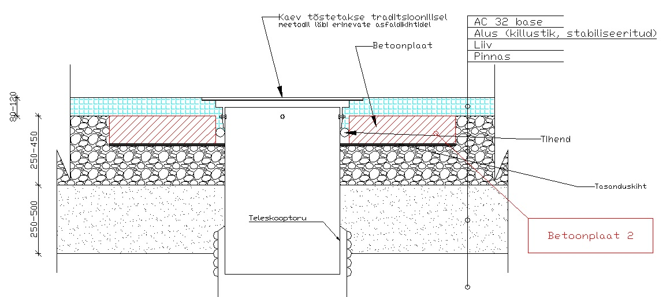
Joonis 4.17. Kaev peale AC base tihendamist
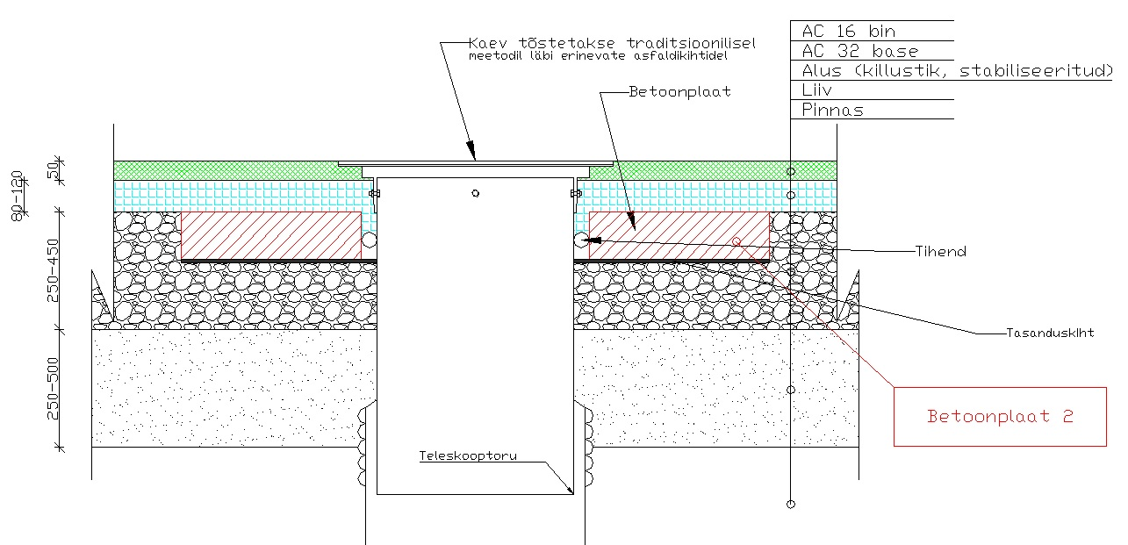
Joonis 4.18. Kaev peale AC bin tihendamist
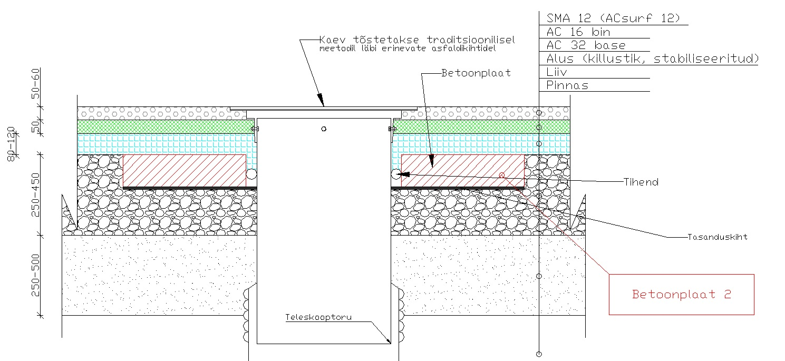
Joonis 4.19. Kaev peale SMA tihendamist

Iga järgmise asfaltbetoonkihi juures tuleb kaevuluuk eelnevalt töödelda ning tihendamisel järgida asfaltkatte kihi temperatuuri, et saavutada maksimaalne tihedustegur.
Teleskoobi pikkus peab jääma peale lõpliku paigaldamist tõusutoru sisse minimaalse varuga 25 cm.

Variant 2
Kehtib tüüpkatendi B , C kohta

Kohapeal valatav koormusjaotusplaat

Masinad | Mehhanismid ja käsitööriistad | Töötajad | Materjalid | Märkused / tööde kulgemine
Betooniauto | Piikvasar | kolm töölist | asfalt
Kallur | labidas/kühvel | asfaldibrigaad | bituumenemulsioon
Rull | raudkang |  | luugi kaitsematerjal
Afaldilaotur | vibroplaat/tampur |  | paeliiv
 | Nuitihendaja |  | killustik fr: 4/8
 |  |  | ridakillustik 0/8
 |  |  | kuivsegu
 |  |  | fiiberbetoon/kiudbetoon C30/37
 |  |  | tihend | Paigaldatakse takistamaks asfaldi sattumist betoonplaadi ja teleskoobi vahele

Tööde kulgemine:
Plastkaevu konstruktsiooni deformeerumise ja kogu kaevu vajumise vältimiseks tuleb kaevu põhja alla paigaldada betoonist alusplaat või killustikust alus. Harilikult paigaldatakse kaevukonstruktsioon killustikalusele fr 4/8,mille paksus peaks olema 30 cm.Betoonist Alusplaat on vajalik paigaldada kui kaevu põhja alla jääva pinnase dreenimata nihketugevus cu<40 kPa, voolavuspiir wL> 50, voolavusarv I L> 0,75 ja E-moodul <20 MPa. Killustikalusele-20 cm, mis on kiilutud killustikuga fr 4/8 -toetuv alusplaat võib olla eelvalmistatud või kohapeal valatud. Materjal- armatuurkarkassiga raudbetoon või kiudbetoon. Plaadi paksus 8 – 10 cm, diameeter sõltuvalt kaevu tõstetoru läbimõõdust-D=1,0-1,5 m. Imbkaevude puhul võib alusplaadis olla avaus d=0,5-0,6 m. Betoonimark C30/37 XC1 XF3 KK3, teraskiu tüüp näiteks Hendix prime 75/52, doseering 30-40 kg/m3.
Alusplaadi peale paigaldatakse edasine kaevu konstruktsioon, joonis 4.20. Plastkaevu tõusu-ja teleskooptoru ringjäikus min SN2 .
Joonis 4.20. Kaevu alla asetatav betoonist plaat
Kaevu ümbrus täidetakse täitematerjaliga, mis ei kahjusta kaevu. Tagasitäitematerjal tihendatakse kihtide kaupa vastavalt tihendusmasina võimsusele, soovitav kihi paksus tihendamisel on 30 cm, vajaliku tihendustegurini (harilikult Kt=0,95-0,98).
Tagasitäide teostatakse materjalist mis vastab muldkeha ehituseks esitatud nõuetele. Sellist materjali saab kasutada kuni dreenkihini. Dreenkihis ja aluses kasutatav materjal peab vastama dreenkihile ning alusele esitatavatele nõuetele.
Dreenkiht ja alus tihendatakse vajaliku tihedustegurini, kihtide kaupa, joonis 4.21.
Joonis 4.21. Paigaldatud kaev aluses

Killustikaluse sisse valatakse betoonist plaat. Plaat jääb alusega ühte tasapinda. Selleks et plaati valades tuleb kaevu ümbert vajalikus mahus eemaldada aluse materjal, pind tihendata ja sinna rajada plaadi jaoks tasanduskiht. Enne plaadi valamist võib (kui see on vajalik) eemaldada teleskoobi küljest kaevukrae. Plaadi paigaldamiseks rajatakse raketis ning lastakse betoonil kivineda vähemalt 60%-ni normtugevusest. Teleskooptoru jaoks jäetakse plaadi keskele auk, joonised 4.22 – 4.23 (kõik tehnilised ja tehnoloogilised nõuded analoogsed nagu eelvalmistatud betoonist koormusjaotusplaadi puhul).
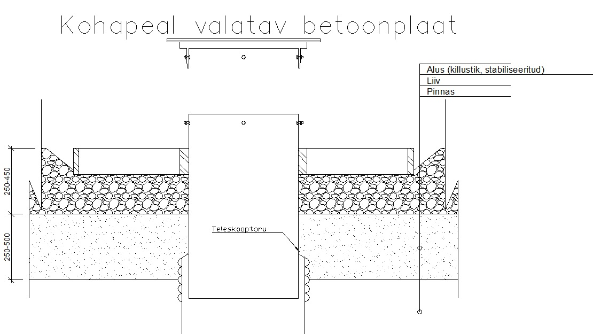
Joonis 4.22. Plaadi raketis
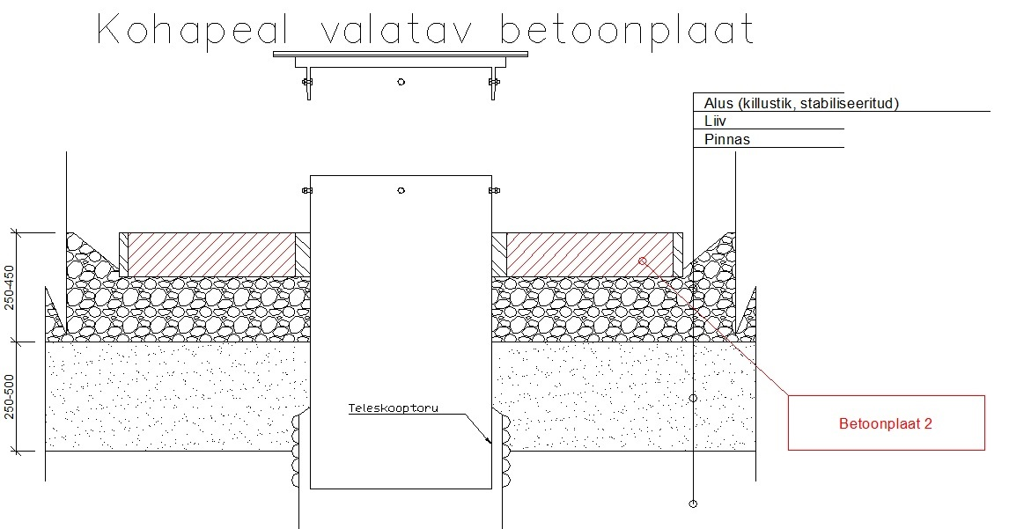
Joonis 4.23. Kohapeal valatud plaat

Betoonplaadi kivinemise järel vajaliku tugevnemiseni(60 %-ni arvutuslikust survetugevusest) lastakse teleskooptoru koos kinnitatud kaevukraega alla nii, et kaevukrae toetub betoonplaadile. Luuk töödeldakse enne asfalteerimist materjaliga takistamaks asfaldi nakkumist luugiga. Asfalteerimise käigus töödeldakse betoonist plaadi pealispinda bituumenemulsiooniga, et tagada paremat naket asfaldtbetoonkihi ja betoonist plaadi vahel.
Peale plaadi paigaldamist mõõdistatakse kaevu asukoht geodeetide poolt üle, et oleks võimalik kaev peale asfalteerimist kiirelt üles leida.
Edasi toimub kõik nagu on kirjeldatud variant 1.
Esimese kihi paigaldamisel eemaldatakse kaevult, värske, tihendamata, asfaltbetoonikiht, seejärel tõstetakse teleskooptoru üles, asfaldi tasapinnast kõrgemale 20 cm. Tõstmiseks kasutatakse selleks otstarbeks ettenähtud tõsteseadeldist. Vajadusel määritakse teleskooptoru asfaltbetooniga nakkumist vältiva mastiksiga. Kaevu krae alla paigaldatakse värske asfaltbetoon ning tehakse eeltihendamine. Kaevu tõstmisel peab arvestama ajalist faktorit, et asfalt kaevu ümber ei jõuaks maha jahtuda. Mahajahtunud asfaldi ei ole võimalik tihendada vajaliku tihendustegurini ja see ei tekita piisavat hermeetilist sidet kaevukrae ja asfaldi vahel. Selle tulemusena võib katte peal olev sadevesi (soolvesi) tungida katte all olevatesse kihtidesse, tekitada erosiooni ja põhjustada hilisemat teekonstruktsiooni nõrgenemist kaevu ümber ning kaevupäise vajumist. Teleskooptoru lastakse koos kaevukrae ja luugiga tagasi kaevukonstruktsiooni. Kaevukrae toetub asfaltbetoonkihi pinnale ja rullitakse ülejäänud teekattega-joonised 4.24 kuni 4.26.
Järgmise asfaltbetoonkihi paigaldamisega kordub sama tehnoloogiline protsess kuni pealmise kihi SMA 16 paigaldamiseni välja.
Joonis 4.24. Kaev peale AC base tihendamist
Joonis 4.25. Kaev peale AC bin tihendamist

Joonis 4.26. Kaev peale SMA tihendamist

Iga järgmise asfaltbetoonkihi juures tuleb kaevuluuk eelnevalt töödelda ning tihendamisel järgida asfaltkatte kihi temperatuuri, et saavutada maksimaalne tihedustegur.
Teleskoobi pikkus peab jääma peale lõpliku paigaldamist tõusutoru sisse minimaalse varuga 25 cm.

Variant 3
Kehtib tüüpkatendite B , C kohta

Kaevupäiste tõstmine korraga läbi 3 asfaltbetooni kihi koos betoonist eelvalmistatud koormusplaadi paigaldamisega.

Masinad | Mehhanismid ja käsitööriistad | Töötajad | Materjalid | Märkused/tööde kulgemine
Frees | Piikvasar | kolm töölist | dreenasfalt
Kallur | labidas/kühvel |  | bituumenemulsioon
Rull | vibroplaat/tampur |  | betoonist plaat
Afaldilaotur |  |  | paeliiv
 |  |  | Killustik fr: 4/8
 |  |  | Ridakillustik 0/8
 |  |  | Kuivsegu/tsemendimört
 |  |  | luugi kaitsematerjal
 |  |  | tihend | Paigaldatakse takistamaks asfaldi sattumist betoonplaadi ja teleskoobi vahele

Tööde kulgemine
Plastkaevu konstruktsiooni deformeerumise ja kogu kaevu vajumise vältimiseks tuleb kaevu põhja alla paigaldada betoonist alusplaat või killustikust alus.
Vaata variant 1.
Alusplaadi peale paigaldatakse edasine kaevu konstruktsioon, joonis 4.27. Plastkaevu tõusu-ja teleskooptoru ringjäikus min SN2 .
Joonis 4.27. Kaevu alla asetatav betoonist plaat

Kaevu ümbrus täidetakse täitematerjaliga, mis ei kahjusta kaevu. Tagasitäitematerjal tihendatakse kihtide kaupa vastavalt tihendusmasina võimsusele, soovitav kihi paksus tihendamisel on 30 cm, vajaliku tihendustegurini (harilikult Kt=0,95 – 0,98).
Tagasitäide teostatakse materjalist mis vastab muldkeha ehituseks esitatud nõuetele. Sellist materjali saab kasutada kuni dreenkihini. Dreenkihis ja aluses kasutatav materjal peab vastama dreenkihile ning alusele esitatavatele nõuetele.
Dreenkiht ja alus tihendatakse vajaliku tihedustegurini, kihtide kaupa, joonis 4.28.

Joonis 4.28. Paigaldatud kaev dreenkihis
Dreenkihi peale rajatakse killustikalus (või kompleksstabiliseeritud konstruktsioonikiht). Aluse rajamisel jäetakse kaev selle alla.
Killustikaluse sisse betoonist koormusjaotusplaadi ehitamiseks peab aluse ette valmistama. Selleks tuleb alusest eemaldada materjali niipalju, et plaat jääks alusega ühte tasapinda. Pind tuleb tihendada ja sinna paigaldada plaadi jaoks tasanduskiht. Tasanduskihti võib rajada kas siis paeliivast, peenikesest killustikust/ridakillustikust või kuivsegust, tsemendi – mördist. Sellega tagatakse võimalikult sile sängituspind betoonist koormusjaotusplaadi jaoks, joonis 4.29.
Joonis 4.29. Aluse ehitus

Tehases valmistatud betoonist koormusjaotusplaadi paigaldamiseks tuleb eemaldada teleskoobi küljest kaevukrae koos luugiga. Kaevukrae väljaulatuv osa laius min 60 mm. Kaevukrae kinnituspoltide (4 tk) läbimõõtu tuleks suurendada 14-16 mm-ni. Koormusjaotusplaadi keskel on avaus D2=De+60mm,De-teleskooptoru välisläbimõõt. Teleskoobi toru läheb läbi selle avause, joonis nr 4.4.
Plaadi paksus 10-12 cm. Plaadi diameeter D1=D2+600(800)mm.Betooni mark-kiudbetoon C30/37 XC2 XF3 KK3,teraskiud Hendix prime 75/52 40 kg/m3.
Joonis 4.30. Betoonist koormusplaadi asukoht

Peale plaadi paigaldamist kinnitatakse krae ja paigaldatakse luuk joonis 4.30. Teleskoop surutakse betoonplaadiga tasa, nii et kaevukrae toetub plaadile. Luuk töödeldakse enne asfalteerimist materjaliga takistamaks asfaldi nakkumist luugiga. Teleskoobi ja betoonist plaadi vahele asetatakse tihend (näiteks vahtkummist torujas tihend), et asfalt ei pääseks sinna vahele.
Asfalteerimise käigus töödeldakse betoonist plaadi pealispinda bituumenemulsiooniga, et tagada paremat naket asfaltbetoonkihi AC32 base ja betoonist plaadi vahel.
Peale plaadi paigaldamist mõõdistatakse kaevu asukoht geodeetide poolt üle, et oleks võimalik kaev peale asfalteerimist kiirelt üles leida.
Asfalteerimisel paigaldatakse asfaltbetoonkiht AC32base nii, et laotur sõidab üle kaevu ja „matab“ kaevu värske asfaltbetoonkihi alla, joonis 4.31.

Joonis 4.31. „Maetud“ kaev
Asfalteeritakse kõik vajalikud kihid, joonis 4.32. Paigaldatud kihtidel lastakse formeeruda 24h peale viimase kihi paigaldamist.
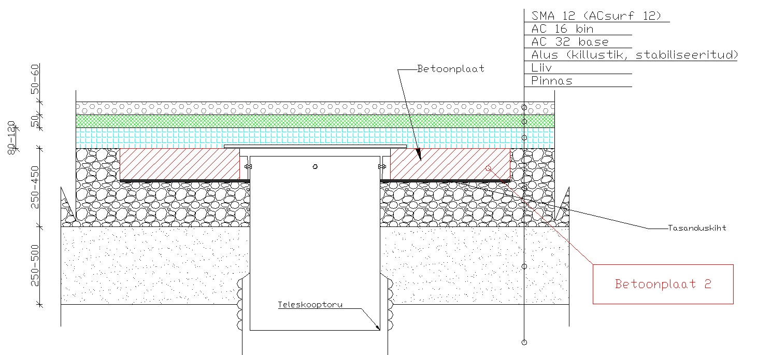
Joonis 4.32. Kaev asfaldi kihtide all

Kaevu tõstmiseks märgib geodeet asfaldile kaevu asukoha värviga. Kaevu pealt eemaldatakse asfalt piikvasaraga või asfaldifreesiga, vaata joonist 4.33 ja 4.34. Kaevu ümbrus tuleb lahti lõigata nii suurelt, et oleks võimalik tihendada kaevu ümber paigaldatav asfaltbetoonmaterjal.
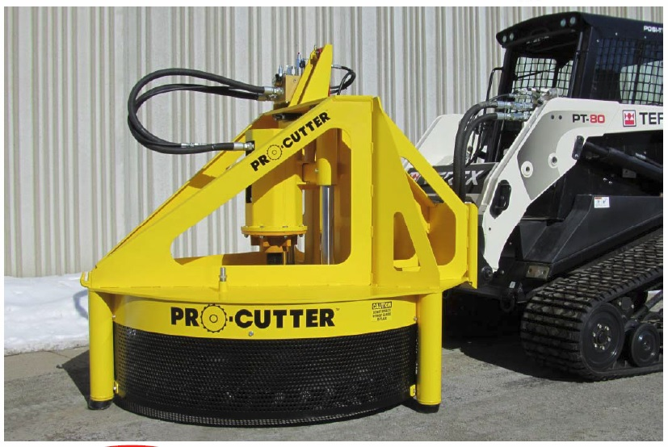
Joonis 4.33. Freesseade
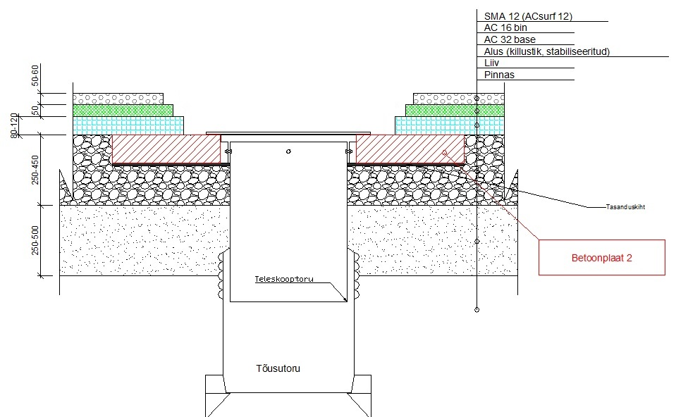
Joonis 4.34. Kaev peale asfaldi eemaldamist

Teleskooptoru koos kaevukraega tõstetakse olemasolevat asfaldi pinnast kõrgemale, et oleks võimalik hakata kaevu ümbrust asfaltbetoonmaterjaliga tagasi täitma, joonis 4.35. Täitematerjal näiteks mitmekihiliselt tihe asfaltbetoon või dreenasfalt koos Confalt-ga või Vergumix(või analoogid). Joonisel punase joonega on eristatud kahes kihis paigaldatavad kihid.
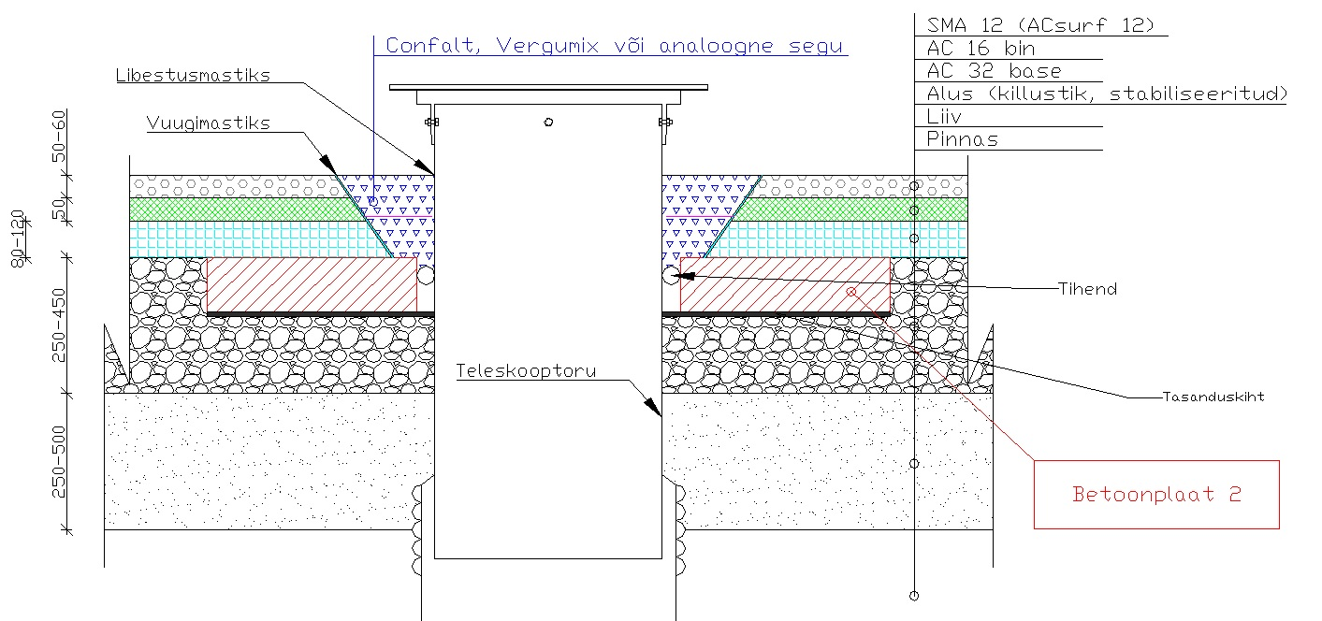
Joonis 4.35. Kaev asfalteerimise käigus

Asfaldi tagasitäide tuleb teha kihtidena, et oleks tagatud asfaldi korrektne tihendamine. Kihtide paksus tuleb valida vastavalt tihendusmasina võimsusele. Tihendamiseks peaks kasutama väikese tallaga seadet nagu on vibrotampur, joonis 4.36. Erilist tähelepanu tuleb pöörata tekkiva vuugi tiheduse tagamisele. Selleks kasutada vuugi pinna kuumutamist ning katmist vuugimastiksiga. Viimase kihi paigaldamise juures surutakse kaevuluugi konstruktsioon asfaltkattega tasa, tihendataks ära ning kaevuümbruse asfaltpind tasandatakse teerulliga, joonis 4.37.
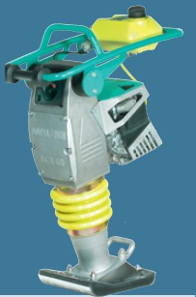

Joonis 4.36. Vibrotampur (http://www.ammann-group.com)
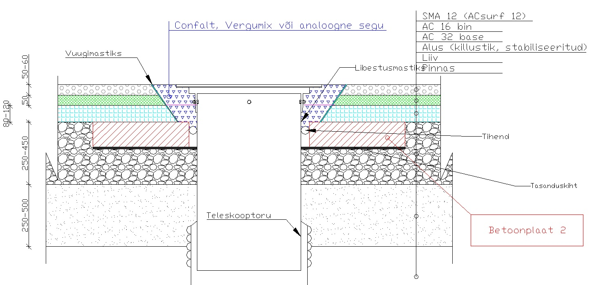
Joonis 4.37. Paigaldatud kaev

Teleskoobi pikkus peab jääma peale lõpliku paigaldamist tõusutoru sisse minimaalse varuga 25 cm.

Variant 4
Kehtib tüüpkatendite B ,C kohta

Kaevupäiste tõstmine korraga läbi 3 asfaltbetooni kihi koos betoonist koha peal valatava koormusplaadi paigaldamisega.

Masinad | Mehhanismid ja käsitööriistad | Töötajad | Materjalid | Märkused/tööde kulgemine
Frees | Piikvasar | kolm töölist | dreenasfalt
Kallur | labidas/kühvel |  | bituumenemulsioon
Rull | vibroplaat/tampur |  | betoonist plaat
Afaldilaotur |  |  | paeliiv
 |  |  | Killustik fr: 4/8
 |  |  | Ridakillustik 0/8
 |  |  | Kuivsegu/tsemendimört
 |  |  | luugi kaitsematerjal
 |  |  | tihend | Paigaldatakse takistamaks asfaldi sattumist betoonplaadi ja teleskoobi vahele

Tööde kulgemine
Plastkaevu konstruktsiooni deformeerumise ja kogu kaevu vajumise vältimiseks tuleb kaevu põhja alla paigaldada betoonist alusplaat või killustikust alus.
Vaata variant 1.
Alusplaadi peale paigaldatakse edasine kaevu konstruktsioon, joonis nr 38. Plastkaevu tõusu-ja teleskooptoru ringjäikus min SN2 .
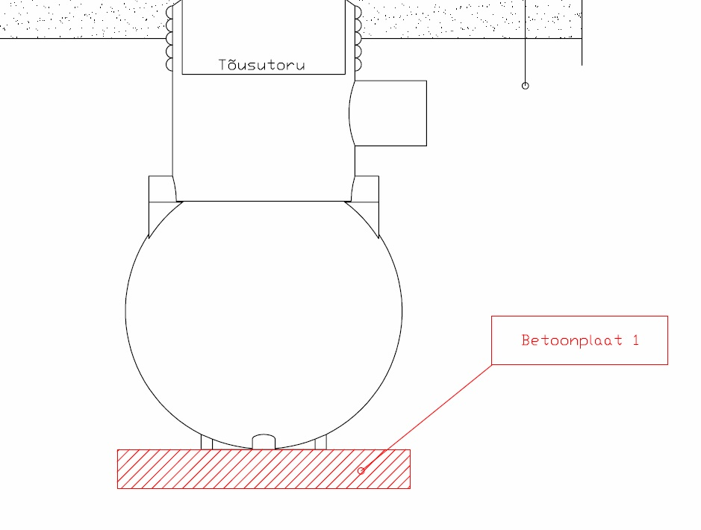
Joonis 4.38. Kaevu alla asetatav betoonist plaat

Kaevu ümbrus täidetakse täitematerjaliga, mis ei kahjusta kaevu. Tagasitäitematerjal tihendatakse kihtide kaupa vastavalt tihendusmasina võimsusele, soovitav kihi paksus tihendamisel on 30 cm, vajaliku tihendustegurini (harilikult Kt=0,95 – 0,98).
Tagasitäide teostatakse materjalist mis vastab muldkeha ehituseks esitatud nõuetele. Sellist materjali saab kasutada kuni dreenkihini. Dreenkihis ja aluses kasutatav materjal peab vastama dreenkihile ning alusele esitatavatele nõuetele.
Dreenkiht ja alus tihendatakse vajaliku tihedustegurini, kihtide kaupa, joonis 4.39.

Joonis 4.39. Paigaldatud kaev dreenkihis
Dreenkihi peale rajatakse killustikalus (või kompleksstabiliseeritud konstruktsioonikiht). Aluse rajamisel jäetakse kaev selle alla.
Killustikaluse sisse betoonist koormusjaotusplaadi ehitamiseks peab aluse ette valmistama. Selleks tuleb alusest eemaldada materjali niipalju, et plaat jääks alusega ühte tasapinda. Pind tuleb tihendada ja sinna paigaldada plaadi jaoks tasanduskiht. Tasanduskihti võib rajada kas siis paeliivast, peenikesest killustikust/ridakillustikust või kuivsegust, tsemendi- mördist. Sellega tagatakse võimalikult sile sängituspind betoonist koormusjaotusplaadi jaoks, joonised 4.40 ja 4.41.
Joonis 4.40. Plaadi raketis
Joonis 4.41. Kohapeal valatud plaat

Betoonplaadi kivinemise järel vajaliku tugevnemiseni (60 %-ni arvutuslikust survetugevusest) lastakse teleskooptoru koos kinnitatud kaevukraega alla nii, et kaevukrae toetub betoonplaadile. Luuk töödeldakse enne asfalteerimist materjaliga takistamaks asfaldi nakkumist luugiga. Asfalteerimise käigus töödeldakse betoonist plaadi pealispinda bituumenemulsiooniga, et tagada paremat naket asfaldtbetoonkihi ja betoonist plaadi vahel.
Peale plaadi valamist kinnitatakse krae ja paigaldatakse luuk. Teleskoop surutakse betoonplaadiga tasa, nii et kaevukrae toetub plaadile. Lastakse betoonil kivineda ning enne asfalteerimist luuk töödeldakse materjaliga takistamaks asfaldi nakkumist luugiga. Teleskoobi ja betoonist plaadi vahele asetatakse tihend (näiteks vahtkummist torujas tihend), et asfalt ei pääseks sinna vahele.
Asfalteerimise käigus töödeldakse betoonist plaadi pealispinda bituumenemulsiooniga, et tagada paremat naket asfaltbetoonkihi AC32 base ja betoonist plaadi vahel.
Peale plaadi paigaldamist mõõdistatakse kaevu asukoht geodeetide poolt üle, et oleks võimalik kaev peale asfalteerimist kiirelt üles leida.
Asfalteerimisel paigaldatakse asfaltbetoonkiht AC32base nii, et laotur sõidab üle kaevu ja „matab“ kaevu värske asfaltbetoonkihi alla, joonis 4.42.
Joonis 4.42. „Maetud“ kaev 1

Asfalteeritakse kõik vajalikud kihid, joonis 4.43. Paigaldatud kihtidel lastakse formeeruda 24h peale viimase kihi paigaldamist.
Joonis 4.43. Kaev asfaldi kihtide all

Kaevu tõstmiseks märgib geodeet asfaldile kaevu asukoha värviga. Kaevu pealt eemaldatakse asfalt piikvasaraga või asfaldifreesiga, vaata joonist 4.33 ja 4.34. Kaevu ümbrus tuleb lahti lõigata nii suurelt, et oleks võimalik tihendada kaevu ümber paigaldatav asfaltbetoonmaterjal.
Teleskooptoru koos kaevukraega tõstetakse olemasolevat asfaldi pinnast kõrgemale, et oleks võimalik hakata kaevu ümbrust asfaltbetoonmaterjaliga tagasi täitma, joonis 4.44. Täitematerjal vaata variant II-I.
Joonis 4.44. Kaev asfalteerimise käigus

Asfaldi tagasitäide tuleb teha kihtidena, et oleks tagatud asfaldi korrektne tihendamine. Kihtide paksus tuleb valida vastavalt tihendusmasina võimsusele. Tihendamiseks peaks kasutama väikese tallaga seadet nagu on vibrotampur, joonis 4.36. Erilist tähelepanu tuleb pöörata tekkiva vuugi tiheduse tagamisele. Selleks kasutada vuugi pinna kuumutamist ning katmist vuugimastiksiga. Viimase kihi paigaldamise juures surutakse kaevuluugi konstruktsioon asfaltkattega tasa, tihendataks ära ning kaevuümbruse asfaltpind tasandatakse teerulliga, joonis 4.37.
Teleskoobi pikkus peab jääma peale lõpliku paigaldamist tõusutoru sisse minimaalse varuga 25 cm.

Variant 5
Kehtib tüüpkatendite A ,B ,C kohta

Jäikade kaevude (betoonkaevud, betoonkambrid) nn poolujuvate kaevupäiste konstruktsioon ning paigaldus asfaltbetoon teekatendisse.

Masinad | Mehhanismid ja käsitööriistad | Töötajad | Materjalid | Märkused/tööde kulgemine
Frees | Piikvasar | kolm töölist | asfalt
Kallur | labidas/kühvel | asfaldibrigaad | bituumenemulsioon
Rull | vibroplaat/tamper |  | betoonist plaat
Afaldilaotur
 |  |  | Killustik fr: 4/8
 |  |  | Betoonist tõsterõngad
 |  |  | Tihend | Paigaldatakse takistamaks asfaldi sattumist betoonplaadi ja teleskoobi vahele
 |  |  | Mastiks,erisegu | Paigaldatakse tõsterõngaste vahele

Tööde kulgemine:
Betoonist kaevu rajamisel paigaldatakse (või rajatakse kohtbetoonist) vajalikud kaevu eelvalmistatud konstruktsioonielemendid (betoonist põhjaplaat, kaevurõngad – sektsioonid, betoonist kaaneplaat jt.) ja kaevu ümbrus täidetakse täitematerjaliga, mis ei kahjusta kaevu. Täitematerjal tihendatakse kihtide kaupa vastavalt tihendusmasina võimsusele, soovituslik kihi paksus 30 cm, vajaliku tihendustegurini. Kaaneplaat peaks jääma üldjuhul tee-tänava kattekonstruktsiooni alla vajadusel kasutatakse tõsterõngaid ja betoonist rõngaselemente (joonised 4.45 – 4.47). Jäiga kaevukaane täpseks paigalduseks kasutatakse malmtõsterõngaid või tõsterõngaste vahelist erisegu,mille kihi paksus on 2-3 cm. Alumised asfaltbetoonkihid paigaldatakse ümber tõsterõngaste, alles viimase kihi paigaldamisel toimub kaevukaane paigaldamine teepinda nagu variant 1.
Betoonist kaevukaaneplaat toetub kaevu betoonkehandile, kaaneplaadile toetuvad tõsterõngad. Tõsterõngaste sisse saab asetada plastist teleskooptoru (see võib olla ka kaanekonstruktsioon malmist teleskooposaga – 20cm) koos kaevukrae ja luugiga. Nii tekib jäikade kaevude puhul „ujuv” kaevukaane konstruktsioon. Sellist lahendust saab kasutada ka vanade betoonkaevude rekonstrueerimisel koos teekatte uuendamisega.
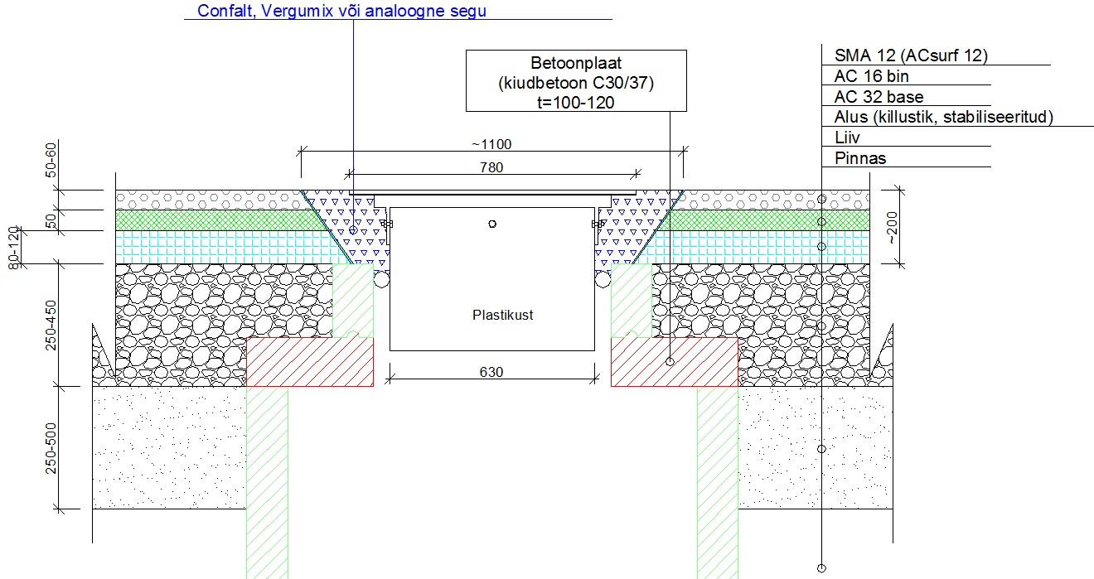Joonis 4.45. „Ujuv” kaevupäis 1
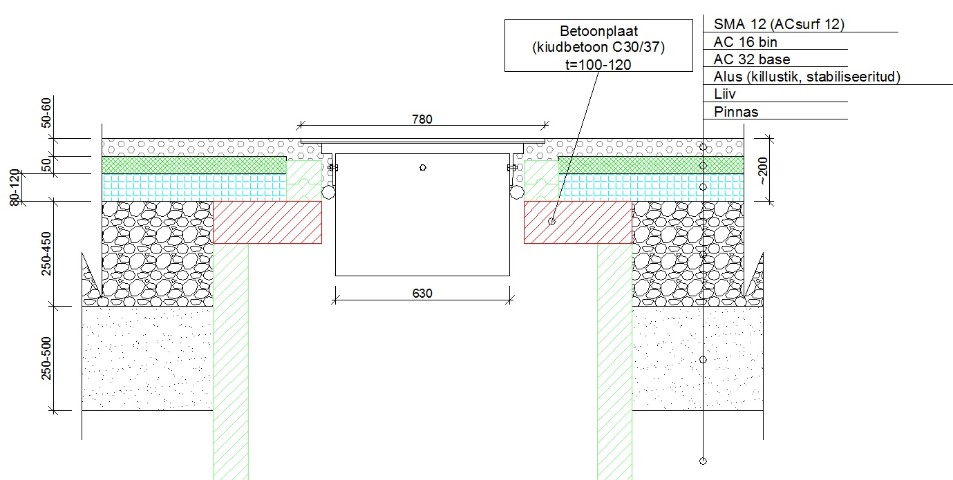
Joonis 4.46. „Ujuv” kaevupäis 2
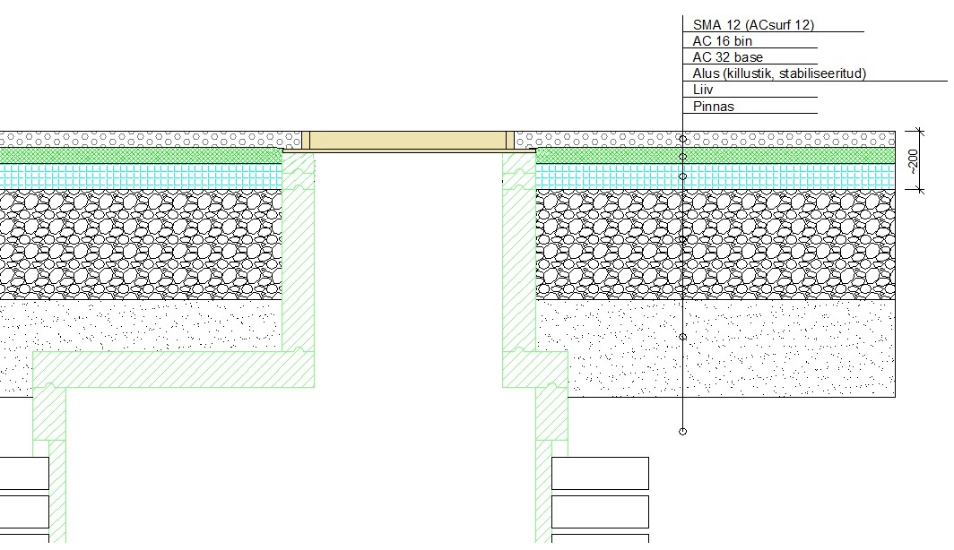
Joonis 4.47. Jäik kaevupäis
Asfalteerimise käigus töödeldakse betoonist plaadi pealispinda bituumenemulsiooniga, et tagada paremat naket asfaldi ja betoonist plaadi vahel.
Peale plaadi paigaldamist mõõdistatakse kaevu asukoht geodeetide poolt üle, et oleks võimalik kaev peale asfalteerimist kiirelt üles leida.
Asfalteerimisel paigaldatakse asfalt nii, et laotur sõidab üle kaevu ja „matab“ kaevu värske asfaldi alla, analoogselt nagu joonis 4.48.
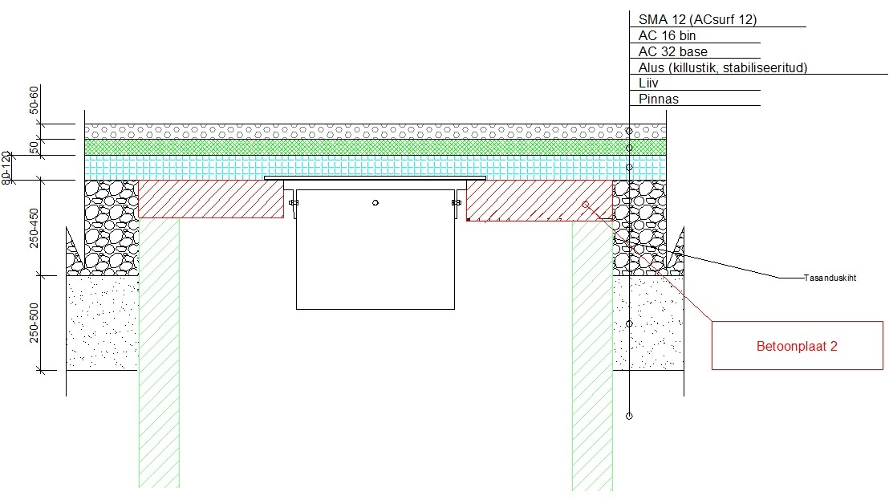
Joonis 4.48. „Maetud” kaevukaas
Asfalteeritakse kõik vajalikud kihid. Paigaldatud kihtidel lastakse formeeruda 24h peale viimase kihi paigaldamist. Kaevu päise tõstmiseks märgib geodeet asfaldile kaevu asukoha värviga. Kaevu pealt eemaldatakse asfaltmaterjal piikvasaraga või asfaldifreesiga. Asfalt eemaldatakse piisava varuga, et tagasitäite tegemisel on võimalik asfalt ümber tõsterõngaste ära tihendada.Edasine tegevus toimub vastavalt variandile 3.
Kaevu tõstmiseks vajaliku tasemeni kasutatakse samuti betoonist tõsterõngaid (joonis 4.45). Tõsterõngaste kasutamisel paigaldatakse alumised asfaltbetoonkihid kuni tõstarõngasteni. Ülemise kulumiskihi SMA 12 paigaldamisel kasutatakse kaevukaane tõstmist läbi asfaldikihi nagu variant 1. Tõsterõngaste ja teleskoobi vahele asetatakse vahtkummi torujas tihend, joonised 4.49 – 4.53. Tõsterõngaste paksus min 8 cm, betoonimark C30/37. Tõsterõngad on varustatud soonega, mis üksteise peale sobitudes tagavad nõutava püsivuse. Tõsterõngaste vahele paigaldatakse tihendusmastiks.
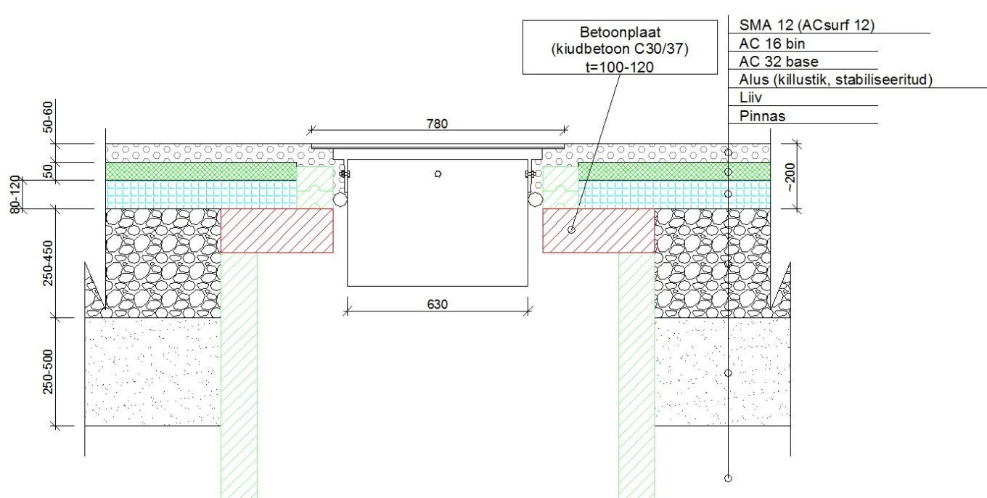
Joonis 4.49. Asfalteeritud tõsterõngastega kaev
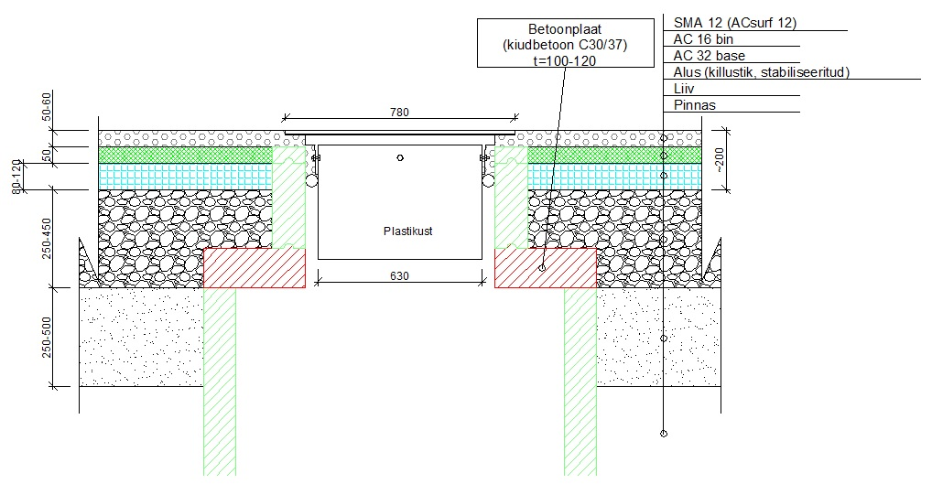
Joonis 4.50. „Ujuv” kaevupäis lisarõngaga
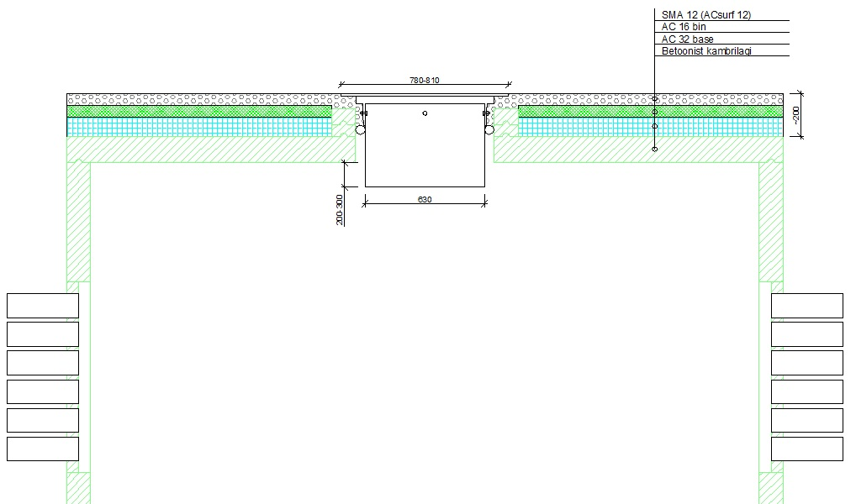Joonis 4.51. Betoonkambri „ujuv” päis koos tõsterõngastega
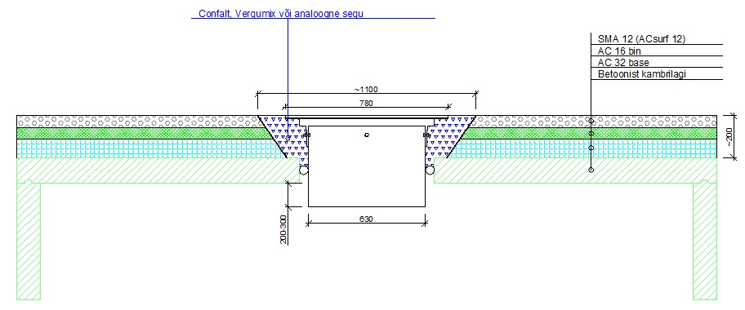
Joonis 4.52. Betoonkambri „ujuv“ päis
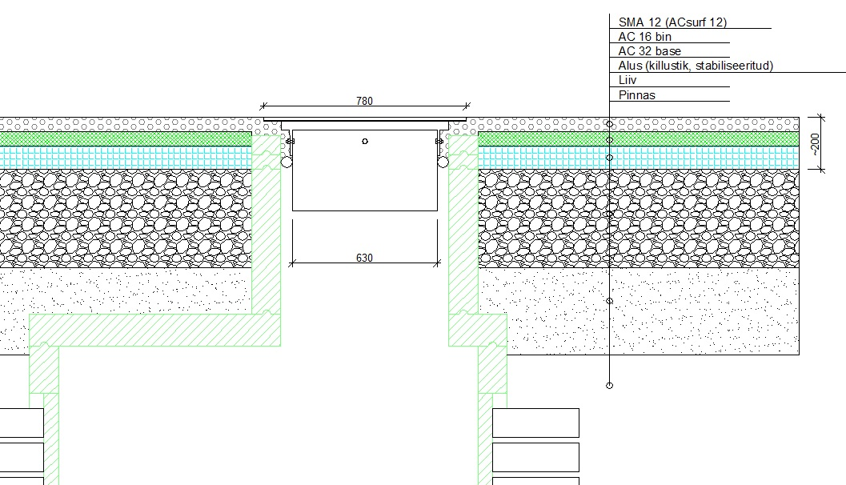
Joonis 4.53. Sügaval asuva kambriga kaevu päis

Jäikade kaevupäiste (vaata edasi variant 6) puhul tõstetakse malmist kaevuluugi konstruktsioon ja kinnitatakse tõsterõngaste peale, nii et kaevuluugi pind on tasa tee-tänava planeeritava asfaltpinnaga (või betoonpinnaga). Täpse kõrguse saavutamiseks kasutatakse lisaks betoonist tõsterõngastele malmist valatud tõsterõngaid paksusega 16 – 20 mm. Tõsterõngaste sise ja välisläbimõõdud on seoses teleskooptoru välisläbimõõduga (harilikult 630mm, 500mm) ja betoonkaevurõngaste siseläbimõõduga ja seina paksustega.

Variant 6

Jäikade kaevude( betoonkaevud, betoonkambrid) kaevupäiste konstruktsioonid betoonkatendis
Betoonkatendis kasutatakse jäikasid kaevukonstruktsioone. Sõltuvalt kulumiskihist, kui selleks on SMA 16(12) võib kasutada poolujuvat kaevupäist.
Teisel juhul tuleb kasutada jäika kaevupäist. Kaevukaane kohandamine teepinnaga tasa toimub tõsterõngastega ning tõsterõngaste vahele paigaldatava eriseguga.
Kaevu ümber betoonkatendi valamine toimub lähtudes betoonkatendi valamise tehnoloogiast.Ümber kaevupäise rajatakse isolatsioonivuuk, mis on varustatud ankurvarrastega ning täidetud vastava vuugihermeetikuga.
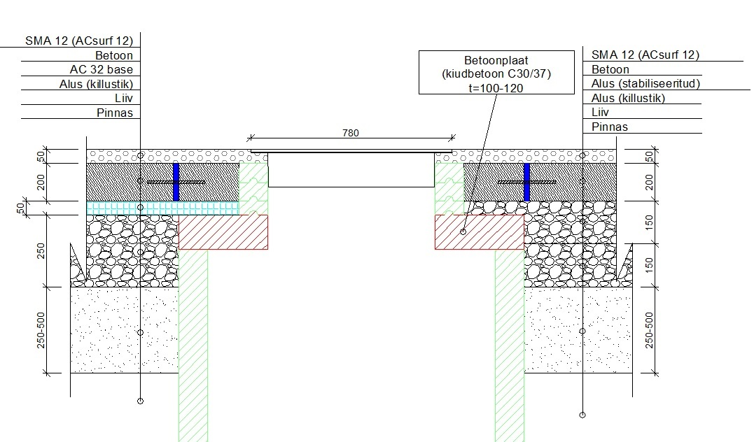
Joonis 4.54. SMA kulumiskihiga kaetud betoonkatendis asetsev poolujuv kaevupäis
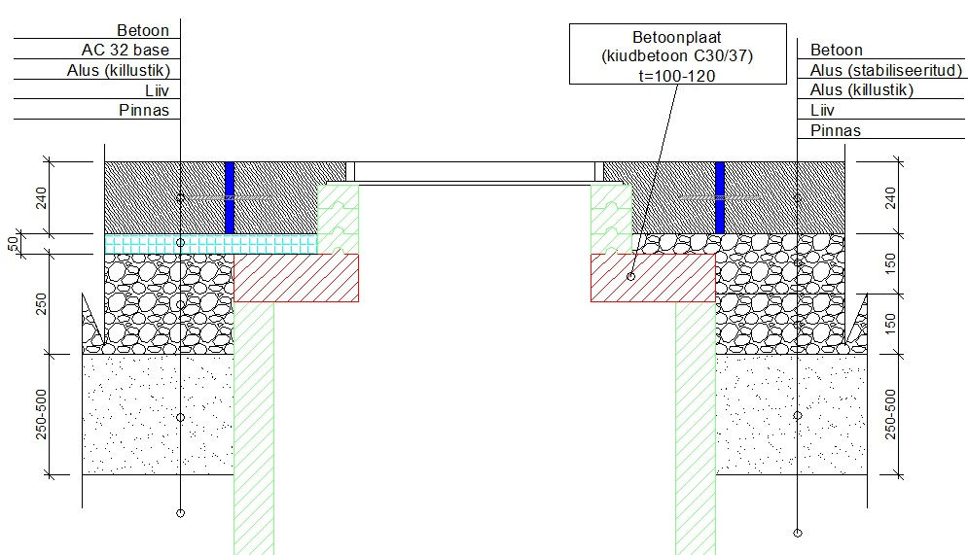
Joonis 4.55. Betoonkatendis asetsev kaevupäis

kaevude deformatsioonide uuringu 0-tsükli laserskaneerimine augustis/septembris 2014

Lähtematerjalid
Uuring käsitleb Tallinna linna Ehitajate teel ja Punasel tänaval paiknevate kaevude terrestrilise laserskaneerimise null-tsükliga seonduvaid töid.
Mõõdistamisele kuulusid värskelt rajatud kaevud. Uuringute üldeesmärgiks oli kaevude ja ümbritseva katendi esialgse asendi punktipilvena koordineerimine uuritavatel aladel, et järgnevate kordusmõõtmistega hinnata deformatsioonide (vajumise) teket, suurust ja ulatust.
Eeldatavalt on tegemist pikaajalise monitooringu nö. null-tsükliga, siis valiti hoolikalt sobivad referentspunktid, need kindlustati ja koordineeriti. Erilist tähelepanu pöörati mõõdistusandmete kõrgusliku sidumise usaldusväärsusele. Et mõõdistusandmete kõrgused oleksid kõikides tsüklites võrreldavad ja seotavad uue kõrgussüsteemiga, siis on käesolevas töös kõrgusmäärangu lähteks võetud sellised reeperid, mis on lülitatud täppisnivelleerimise või linna geodeetilisse võrku. Käesoleva aruande detailsusaste peaks võimaldama deformatsioonide uuringuid tulevikus jätkata vajadusel ka uue põlvkonna mõõdistajatel. Käesolev aruanne keskendub enam mõõdistamisaluse rajamisele ning nn. 0-tsükli mõõdistustulemustele, samas kui järgnevate mõõdistustsüklite aruanded mõõdistustulemuste omavahelisel võrdlusele ja saadud erinevuste analüüsile.
Mõõdistamiseks kasutati terrestrilise laserskaneerimise tehnoloogiat kombineerituna elektron-tahhümeetria, kõrgtäpse nivelleerimise ja GNSS (Global Navigation Satellite System) mõõtmistega. Terrestrilise laserskaneerimise ning punktide koordineerimise välitööd viidi läbi augustis-septembris 2014, kõrgtäpne nivelleerimine septembris 2014. Terrestrilise laserskaneerimise eesmärgiks oli kaevude jäädvustamine punktipilvena. Mõõtmisi viidi läbi kahes kohas – Ehitajate teel ja Punasel tänaval.
22. augusti 2014 hommikutundidel mõõdistati kaevud Punasel tänaval (joonis 5.1). Ehitajate teel asuvad kaevud mõõdistati 18. septembri hilisõhtul.
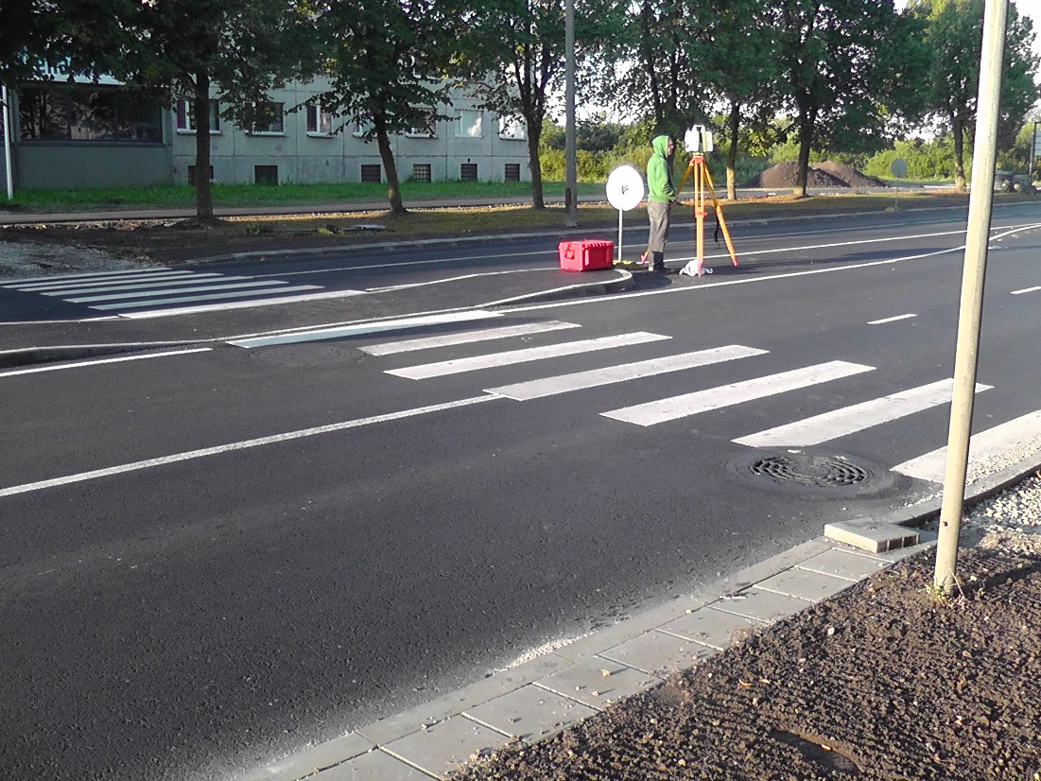
Joonis 5.1. Punasel tänaval paiknevate kaevude terrestriline laserskaneerimine

Tööde läbiviimisel lähtuti spetsiaalselt selleks tööks väljatöötatud metoodikast, mõõtmiste ja andmetöötluse põhimõtetest, mida on üksikasjalikult käsitletud käesoleva aruande vastavates jaotistes. Väljatöötatud mõõdistamismetoodika tagas 5 mm mõõtmistäpsuse skaneerimispunktide plaanilisele asendile ja 3 mm täpsuse kõrguslikule asendile. Skaneerimise mõõdistuspunktide ruumiline lahutus seadistati nii, et skaneerimispunktide omavaheline vahemaa ei ületaks kaevude vahetus läheduses 5 mm ja laiemas mõõdistuspiirkonnas 5 cm, kuid oli enamasti ~1 cm piires.
Tähiste ning skaneerimisjaamade kõrguste määramiseks kõrgtäpse nivelleerimisega kasutati digitaalnivelliiri Trimble DiNi03 ja 2 m pikkuseid invarribaga kalibreeritud triipkoodlatte LD12 (edasises tekstis on kasutatud ka lühendit – invarlatt).

Kasutatud instrumendid ja töövahendid

Leica ScanStation C10 terrestriline laserskanner
Mõõtmine sooritati terrestrilise laserskanneriga (TLS) Leica ScanStation C10 (joonis 5.2a). Kasutatud instrumendi peamised tehnilised spetsifikatsioonid on järgnevad:
- Skaneerimise ulatus alates 0.5-300 m (90% peegeldumiskoefitsiendiga pinnalt)
- Skaneerimise tööpiirkond horisontaalsuunaliselt 360 kraadi,
vertikaalsuunaliselt vähemalt 270 kraadi (joonis 5.2c)
- Skaneerimise sagedus vähemalt 50000 Hz (50 000 punkti sekundis)
- Lasertäpi läbimõõt mitte suurem kui 7 mm 50 m kaugusel
- Individuaalse skaneerimispunkti kauguse täpsus 4 mm vähemalt 50 m kaugusel
- Individuaalse punkti 3D asukoha määramise täpsus 6 mm vähemalt 50 m kaugusel
- Punktipilve statistiline modelleerimistäpsus 2 mm
- Kaheteljelise 2” täpsusega kompensaatori olemasolu
- Punktipilve resolutsioon kuni 2x2 cm 100 meetri peale
- Sisseehitatud digitaalne foto- ja videokaamera mõõdistusobjektide välisilme salvestamiseks (zoomi võimalusega), fotokujutise resolutsioon kuni 4 megapikslit, iga pildi ulatus on 17 x 17 kraadi. Kaamera on kaugusmõõtjaga ko-aksiaalne.
- Tähiste mõõtmistäpsus vähemalt 2 mm 50 m vahemaale

Erinevate skaneeringute ühendamiseks kasutati spetsiaalsed tähiseid (joonis 5.2b, 5.2d ja 5.2e), mille keskpunkt määrati spetsiaalsest tihedast skaneeringust automaatselt. Kahe tähisega „twin target“ (joonis 5.2b) alumise tähise kõrgus maapinnast on 0,2 m ja ülemise tähise kõrgus 1,9 m. Andmetöötluseks kasutati peamiselt tarkvarapaketti Cyclone.

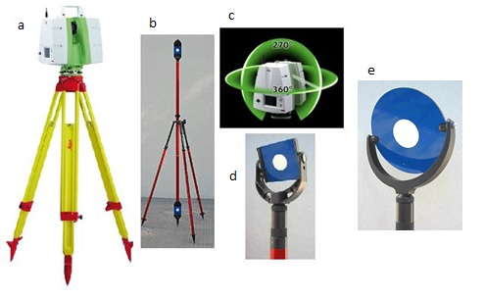

Joonis 5.2. Laserskanner (a), „twin-target“ tähis (b), 3 tolline tähis (d), 6 tolline tähis (e) ning laserskanneri mõõtmisulatus (c)

Trimble S6 robot-tahhümeeter
Kindelpunktide koordineerimiseks kasutati elektrontahhümeetrit Trimble S6 koos vajalike mõõtetarvikutega (joonis 5.3a). Tahhümeetri tehnilised näitajad on järgmised:
- Vertikaal- ja horisontaalnurga mõõtmise täpsus (standardhälve vastavalt DIN 18723) 2"
- Kaheteljeline automaatne horisontaalsuse kompenseerimine täpsusega 0,5" ning ulatusega 5,4'.
- Kauguse mõõtmise täpsus (ruutkeskmine viga) prismaga mõõtes 2 mm + 2 ppm ning laserkiirega mõõtes samuti 2 mm + 2 ppm
- Mõõteaeg prismale (joonis 5.3b, 5.3c ja 5.3d) mõõtes 1,2 s ning laserkiirega mõõtes 1-5 s
- Mõõteulatus prismale mõõtes kuni 2500 m, laserkiirega mõõtes kuni 1300 m (peegelduvusel 90 %), kiirega betoonile mõõtes 600-800 m
- Laserkiire hajumine horisontaalsuunas 4 cm/100 m ning vertikaalsuunas 8cm/100 m
- Optiline suurendus 30 kordne
- Fookuskauguse vahemik: 1,5 m kuni lõpmatuseni
- Servomootoriga, automaatse pööramisega
- Kaal: 5,25 kg
- Töötemperatuuride vahemik: –20 °C kuni +50 °C
- Tolmu- ja veekindlus: IP66
a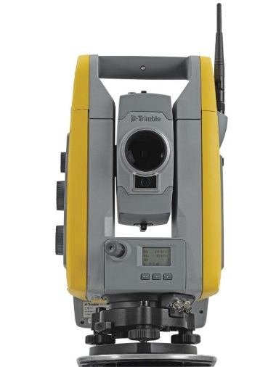b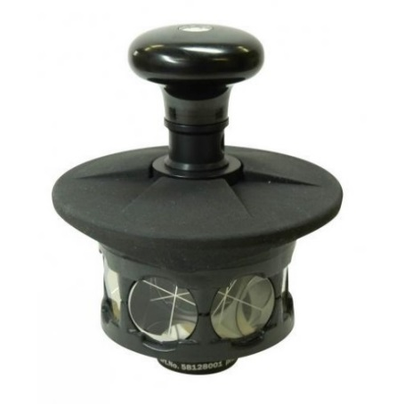
c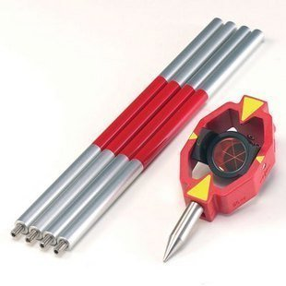d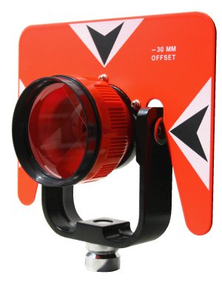
Joonis 5.3. Elektrontahhümeeter Trimble S6 (a) koos prismadega: 360° prisma (b), miniprisma (c), käiguprisma (d)

Trimble R8 GNSS vastuvõtja

Plaaniliste koordinaatide määramiseks kasutati GNSS (Global Navigation Satellite System) vastuvõtjaga Trimble R8 (joonis 5.4) mõõdistatud baaspunkte. GNSS seadme tehnilised näitajad on järgmised:
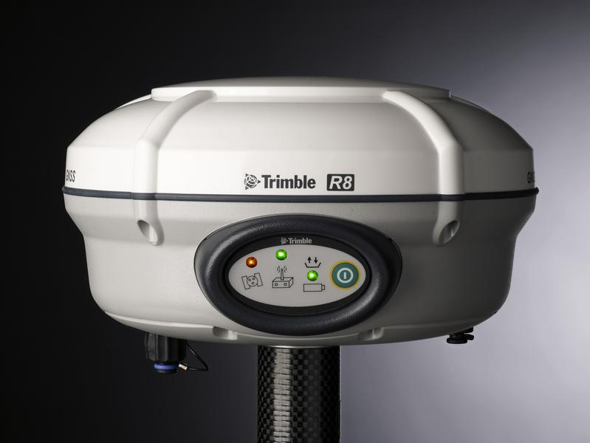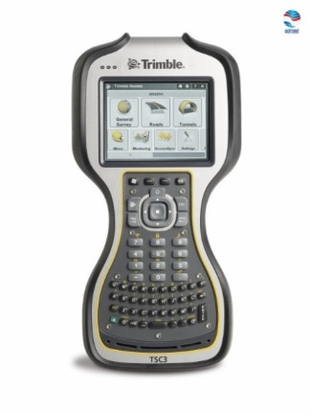
Joonis 5.4. Trimble R8 GNSS vastuvõtja ja TSC3 kontroller
Mõõtmistäpsus:

- Kõrge täpsusega Static tüüpi GNSS maamõõtmine
Horisontaalne…………………………………………………….3 mm + 0,1 ppm RMS Vertikaalne……………………………………………………..3,5 mm + 0,4 ppm RMS
- Static and FastStatic tüüpi maamõõtmine
Horisontaalne…………………………………………………….3 mm + 0,5 ppm RMS Vertikaalne……………………………………………………….5 mm + 0,5 ppm RMS
- RTK (reaalajas kinemaatiline) maamõõtmine (üks baasjoon <30 km)
Horisontaalne………………………………………………………8 mm + 1 ppm RMS Vertikaalne………………………………………………………..15 mm + 1 ppm RMS
- Võrgupõhine RTK maamõõtmine
Horisontaalne…………………………………………………….8 mm + 0,5 ppm RMS Vertikaalne……………………………………………………...15 mm + 0,5 ppm RMS

- Samaaegselt jälgitavad satelliidisignaalid:
–GPS: L1C/A, L2C, L2E (Trimble meetod L2P jälgimiseks), L5
–GLONASS: L1C/A, L1P, L2C/A (ainult GLONASS M), L2P
–SBAS: L1C/A, L5
–Galileo GIOVE-A ja GIOVE-B

- Initsialiseerimise aeg - tavaliselt <8 sekundit
- Initsialiseerimise usaldusväärsus - tavaliselt >99,9%
- Mõõtmed (laius × kõrgus) - 19 cm × 11,2 cm (koos ühendustega)
- Kaal - 1,34 kg (koos sisemise akuga, sisemise raadioga, standardse UHF antenniga)
3,70 kg (kogu RTK liikurseade koos akudega, mõõtemastiga ja kontrolleriga)
- Töötemperatuur: –40°C kuni +65°C
- Hoiutemperatuur: –40°C kuni +75°C
- Vee/tolmukindlus: IP67 tolmukindel, kannatab ajutist vette sukeldamist kuni 1 minut
- Välise mobiiltelefoni ühendamise võimalus GSM/GPRS/CDPD modemite kasutamiseks RTK ja VRS toimingutes

Reaalajaliseks RTK-GNSS mõõtmisteks kasutati Trimble VRS Now püsijaamade võrgu teenust (joonis 5.5). Mõõdistusalale lähim püsijaam asub Nõmmel, umbes 14 km kaugusel. 1 PPM-le vastab seega teoreetiliselt umbes 14 mm, millest tulenevalt on RTK arvestuslik mõõtmistäpsus ainult ühe baasjoone puhul horisontaalsuunas 22 mm ja vertikaalsuunas 29 mm ning VRSNow võrgupõhisel mõõtmisel vastavalt 15 mm ja 22 mm. Tegelikkuses osutus kontrollpunktidega võrdlemisel GNSS mõõtmistulemuste kokkulangevus arvestuslikust paremaks.

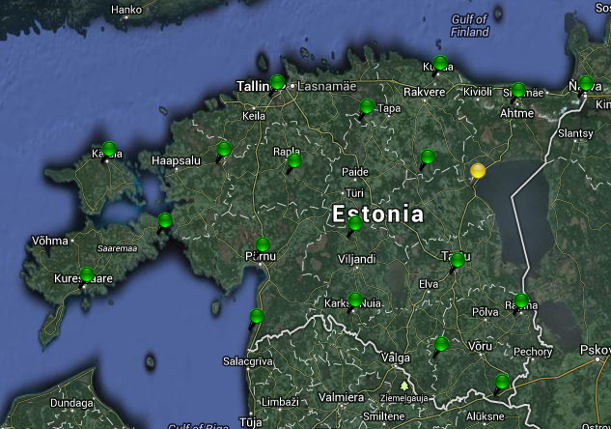
Joonis 5.5. Trimble VRS Now püsijaamad võrk Eestis (allikas: www.vrsnow.ee)
GNSS seadmega määrati igas bussipeatuses ühe baasjoone mõlema otspunkti koordinaadid 60 epohhi (60 sec) väldanud RTK vaatlustest. Seejärel tsentreeriti tahhümeeter ühele baasi otspunktile ja orienteeriti baasi teise otspunktile, sisendväärtusena kasutades selle arvutuslikku direktsiooninurka. Tahhümeetriga mõõdistati ühe täisvõttega (ring vasakul ja ring paremal) kõikide ülejäänud kindelpunktide plaanilised koordinaadid, s.h. mõõdeti uued koordinaadid ka baasi teisele otspunktile. Kuna tahhümeetrilised mõõtmised on lühikeste vahemaade puhul täpsemad kui GNSS mõõtmised, siis tagas selline lähenemine suurema suhtelise täpsuse kindelpunktide koordinaatide määramisel.

Trimble DiNi 03 digitaalnivelliir

Nivelleerimisel kasutati digitaalnivelliiri Trimble DiNi03 (seerianumber 730171), mis on kujutatud joonisel 5.6.
Nivelleerimiskomplekti kuulus:
- Trimble nivelliir DiNi03 ja 1 statiiv
- 2 invarlatti LD12 (2 m pikkused)
- 2 latituge Seco
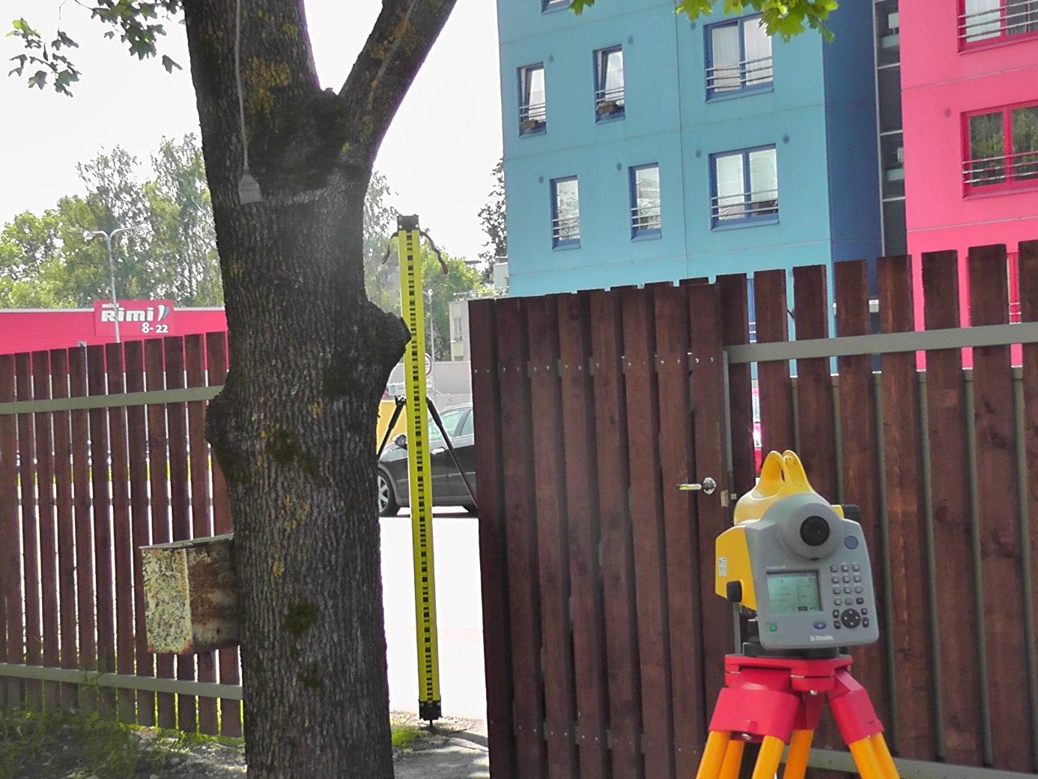
Joonis 5.6. Nivelleerimisel kasutatud digitaalnivelliir Trimble DiNi03 (esiplaanil) koos kasutatud invarlatiga (tagaplaanil)
Digitaalnivelliiri Trimble DiNi03 peamised tehnilised spetsifikatsioonid on järgnevad:
- Täpsus (DIN 18723 kohaselt):
  - 1 km edasi-tagasisuunalise nivelleerimiskäigu kõrguskasv ± 0.3 mm
  - Vahemaade mõõtmine ca’ ± 2 cm
- Väikseim mõõtühik:
  - kõrguskasvud 0.01 mm
  - vahemaad 1 mm
- Pikksilma suurendus: 30×
- Kompensaator (vaatekiire horisontaalsuse tagamiseks):
  - horisonteerimistäpsus ± 0.2″
  - tööpiirkond ca ± 15’ kaareminutit
- Vajalik latikujutise vahemik latilugemi võtmisel: 30 cm
Komplektis Trimble DiNi03 nivelliiriga kasutati täppisnivelleerimiseks kahte 2 m pikkust invarribaga koodlatti LD12 (vt. joonis 6) seerianumbritega 037800 ja 037648.
Invarlattide tootjafirmaks on NEDO Gmbh ning valmistatud on need Trimble standardi kohaselt. Latilugemite võtmisel tagati latitugede (mark Seco) ning latile kinnitatud kahe ümarvesiloodi (skaalajaotis 12’ kaareminutit) abiga invarlattide vertikaalsus.
Iga invarlati ümarvesiloodi telje paralleelsust latiga kontrolliti ja justeeriti kahe teodoliidi abil enne välitööde algust. Invarlattide transportimisel tööobjektile kasutati spetsiaalset transporditaarat, mis kaitseb raputuste ja löökide eest, vt. joonis 5.7.
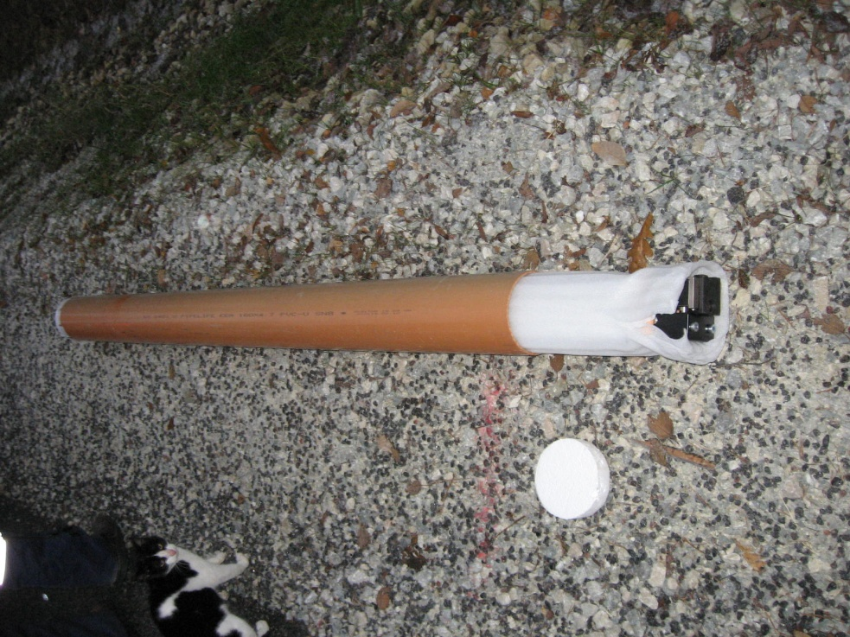
Joonis 5.7. Plastikust transporditaara, millesse sisestamisel invarlatid ka polsterdati.
Nivelliiri alusena (sarnaselt TLS seadmele ning elektron-tahhümeetrile) kasutati puidust standardstatiivi, mille jalgade pikkust saab kruvikinnitustega reguleerida.
Nivelleerimise metoodikat on detailsemalt kirjeldatud lisas 20.

Mõõdistamismeetodid

Terrestriline laserskaneerimine sooritati laserskanneriga Leica ScanStation C10. Mõõtmisteks valiti TLS seisupunktid (jaamad) nii, et neist oleks näha võimalikult suur osa mõõdistatavast bussipeatusest. Instrument seadistati maapinnast u. 1.8 m kõrgusele. Erinevatest jaamadest (ja järgnevates mõõtetsüklites) mõõdistatavate punktipilvede ühendamiseks kasutati spetsiaalseid tähiseid (joonis 5.8), mis mõõdistati tiheskaneerimisega. Nii TLS jaamade kui ka tähiste asukohad kindlustati 3 cm pikkuste asfaldinaeltega (edaspidi nimetatud kindelpunktid) ja ümbritseti neoonroosa sõõriga, vt joonis 5.8. Kindelpunktid nummerdati järgmise põhimõtte alusel: Kesklinnast eemalduval liiklussuunal kaugeima tähise kindelpunktile omistati tähistus t1, järgnevad tähised nummerdati kellaosuti liikumise suunas (t2, t3 jne), TLS-jaamade asukoht on tähistatud kui s1.

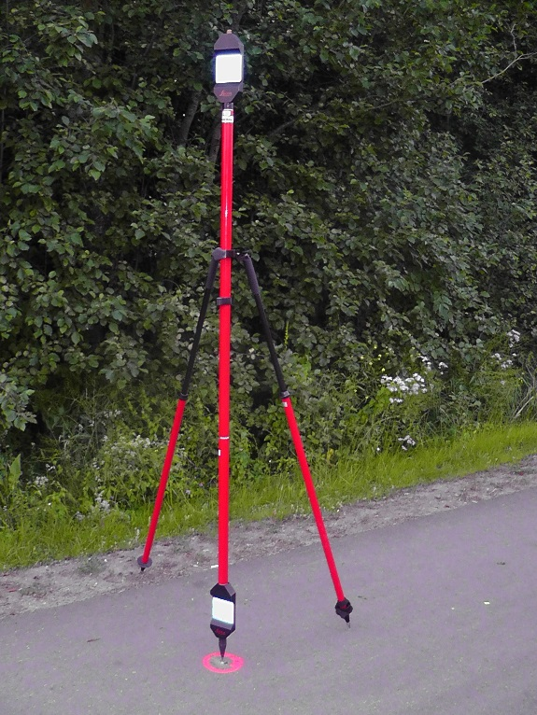
Joonis 5.8. „Twin Target“ tähis paigutatuna koordineeritud asfaldinaelale kõnnitees.
Naaberpunktipilvede ühendamiseks (aga ka võrdlemaks järgnevate mõõdistustsüklite andmetega) on vaja, et igas jaamas paistaks vähemalt kaks tähist, mis on skaneeritud veel mõnest teisest jaamast või mõnel muul meetodil koordineeritud. Robot-tahhümeetri ja GNSS seadme abil määrati kindelpunktide plaanilised koordinaadid, kõrgused määrati täppisnivelleerimisega.
Kindelpunktide koordineerimine toimus järgmiselt:
- GNSS seadmega 2 m pikkuse saua otsas sooritati kahel kindelpunktil 60 epohhi (60 sec) väldanud RTK vaatlused. Need punktid on GNSS baasjoone otspunktid.
- Tahhümeetrisse sisestati GNSS mõõtmistest saadud punktide koordinaadid.
- Tahhümeeter tsentreeriti ühele GNSS baasjoone otspunktile ja orienteeriti kasutades punkti GNSS-põhist direktsioonnurka teisele baasi otspunktile.
- Tahhümeetriga mõõdistati ülejäänud kindelpunktide plaanilised koordinaadid. Kusjuures uued koordinaadid mõõdeti ka orienteerimiseks kasutatud baasi otspunktile (erinevused on toodud lisades statistika tabelites märkuse „GNSS“ järel, vt lisad 3 ja 4). Punktile, mille kohale oli tsentreeritud tahhümeeter jäid kasutusele GNSS seadmega määratud koordinaadid. Viseerimisel kasutati AutoLock funktsiooni ehk automaatset prisma tuvastamist. Kasutati miniprismat (const -18mm), loodiseatud prisma kõrgus kindelpunktile asetatavast teravikust oli reeglina 10 cm.
- Kõikide kindelpunktide kõrgused leiti vahevaadetena nivelleerimise teel lähtudes läheduses paiknevatest reeperitest või nivelleerimiskäigu sidepunktidest.
- Järgnevate mõõtmistsüklite ajal paigutatakse skaneerimisjaam täpselt samasse asukohta (tsentreerides asfaldis oleva kindelpunkti kohale).
Erinevad jaamad seoti omavahel kasutades koordineeritud skaneerimistähiste süsteemi. Skaneerimisjaamade orienteerimine ja koordinaatide määramine toimus neljaparameetrilise transformatsiooniga vastulõike meetodil kasutades vähemalt nelja tähist paigaldatuna tuntud koordinaatidega/kõrgustega punktile.
Et ruumiandmete kõrguslik täpsus on antud töö puhul ülioluline, siis kirjeldatakse detailsemalt kõrgtäpse nivelleerimise käiguna (edasi-tagasi) rajamisel järgitud põhimõtteid lisas 5.

Mõõdistamine Ehitajate teel

Tallinnas Haabersti LO-s Ehitajate teel paiknevad kaks kaevu skaneeriti 18. septembri 2014 hilisõhtul peale fooride välja lülitamist. Ehitajate tee kaevude laserskaneerimise ja saavutatud tulemuste pildimaterjal on toodud lisas 1.
Mõõtmine sooritati ühest jaamast (s1), mille asukoht märgistati asfaldinaelaga. Mõõdistuspunktide ruumiliseks lahutuseks seadistati 30 meetri kaugusel 5 cm horisontaal- ja 5 cm vertikaalsuunas. See tähendab, et skanneri kiirega risti olevalt pinnalt 30 m kaugusel mõõdistatakse punktid 5 cm tagant nii horisontaal- kui ka verikaalsuunal. Lisaks mõõdistati kaevude vahetu ümbrus ruumilise lahutusega 100 meetri kaugusel 2 cm horisontaal- ja 1 cm vertikaalsuunas.
Jaama ja tähiste paiknemise skeem on toodud joonisel 5.9. Kindelpunktide ja jaama koordinaadid on toodud tabelis 5.1.

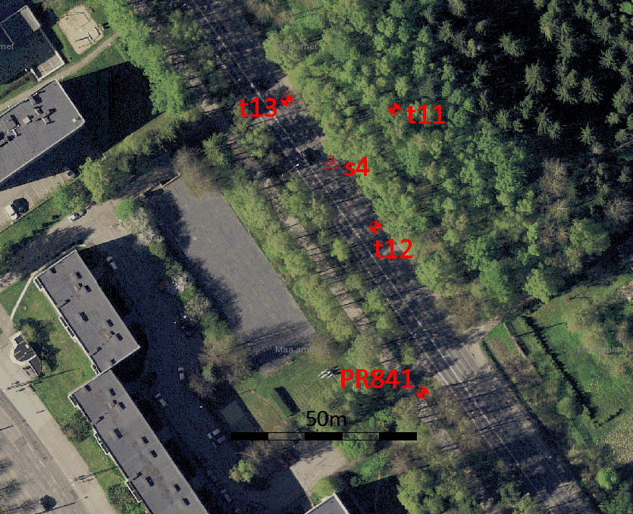
Joonis 5.9. Ehitajate tee kaevude laserskaneerimise jaama ja tähiste paiknemise skeem. Kolmnurgad – TLS jaama asukoht, ringid – kindelpunktid. GNSS baasjoone otspunktid on t1 ja t2. Tahhümeeter tsentreeriti punktile t13 ja orienteerimiseks kasutati punkti t12 (Ortofoto: Maa-ameti geoportaal. NB: see lahkneb oluliselt praegusest olukorrast!)

Tabel 5.1. Ehitajate tee kaevude kindelpunktide ja jaama koordinaatide ja absoluutkõrguste tabel
 | Ristkoordinaadid  L-EST97 |  | Absoluutkõrgused BK77
Nr | E | N | H | Märkused
t11 | 537079.787 | 6586961.657 | 10.309
t12 | 537074.571 | 6586929.991 | 10.650
t13 | 537050.833 | 6586963.951 | 10.946
s4 | 537062.685 | 6586947.073 | 10.790
PR841 | 537087.264 | 6586885.374 | 10.288
Kaev 1 | x | x | 10.489 | ümmargune umbkaev tee keskel
Kaev 2 | x | x | 10.399 | neljakandiline restkaev tee servas
Kaevude kõrgused on mõõdetud kaevukaane keskkohas

Mõõdistuse sidumiseks L-EST97 plaanilise koordinaatsüsteemiga kasutati GNSS seadmega mõõdetud baaspunkte. Kõrgussüsteemi BK77 absoluutkõrguste määramiseks kasutati lähtena reeperit PR841 (selle absoluutkõrgus H = 10.288 on kõrgtäpse nivelleerimisega määratud PR842 suhtes, vt ristmike skaneerimise aruannet, 23.10.2014).

Mõõdistamine Punasel tänaval

Tallinnas Lasnamäe LO-s Punasel tänaval paiknevad kolm kaevu skaneeriti 22. augusti 2014 hommikutundidel enne liikluse intensiivistumist. Punase tänava kaevude laserskaneerimise ja saavutatud tulemuste pildimaterjal on toodud lisas 2.
Mõõtmine sooritati ühest jaamast (s1), mille asukoht märgistati asfaldinaelaga. Mõõdistuspunktide ruumiliseks lahutuseks seadistati 30 meetri kaugusel 5 cm horisontaal- ja 5 cm vertikaalsuunas. Lisaks mõõdistati kaevude vahetu ümbrus ruumilise lahutusega 100 meetri kaugusel 5 cm horisontaal- ja 5 cm vertikaalsuunas.
Jaama ja tähiste paiknemise skeem on toodud joonisel 5.10. Kindelpunktide ja jaama koordinaadid on toodud tabelis 5.2.

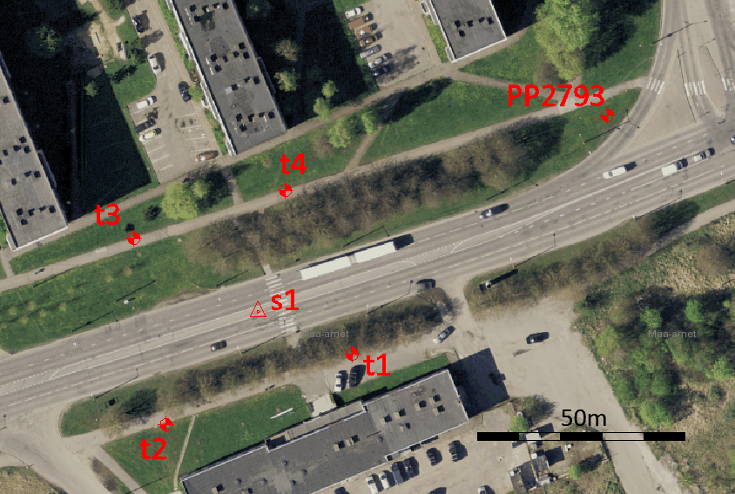
Joonis 5.10. Punase tänava kaevude laserskaneerimise jaama ja tähiste paiknemise skeem. Kolmnurgad – TLS jaama asukoht, ringid – kindelpunktid. GNSS baasjoone otspunktid on t2 ja t3. Tahhümeeter tsentreeriti punktile t2 ja orienteerimiseks kasutati punkti t3 (Ortofoto: Maa-ameti geoportaal)

Tabel 5.2. Punase tänava kaevude kindelpunktide ja jaama koordinaatide ja absoluutkõrguste tabel
 | Ristkoordinaadid L-EST97 |  | Absoluutkõrgused BK77
Nr | E | N | H | Märkused
t1 | 548262.311 | 6589077.678 | 41.988
t2 | 548217.604 | 6589060.774 | 42.030
t3 | 548209.796 | 6589105.468 | 41.894
t4 | 548246.309 | 6589116.995 | 41.902
s1 | 548239.722 | 6589087.938 | 41.718
PP2793 | 548323.709 | 6589135.074 | 41.256
Kaev 1 | x | x | 41.530 | kaev ülekäigurajal, teeservas
Kaev 2 | x | x | 41.652 | kaev ülekäigurajal ohutussaare ligiduses
Kaev 3 | x | x | 41.780 | kaev teise sõidurea (kesklinna poole suunduva) keskel, ohutusribast ca 10 m polikliiniku poole
Kaevude kõrgused on mõõdetud kaevukaane keskkohas

Mõõdistuse sidumiseks L-EST97 plaanilise koordinaatsüsteemiga kasutati GNSS seadmega mõõdetud baaspunkte. Kõrgussüsteemi BK77 absoluutkõrguste määramiseks kasutati lähtena reeperit SR7825 (kuulub Tallinna 1. klassi nivelleerimisvõrku, tabelis 1 esitatud kõrgusväärtus pärineb Maa-ameti geodeetiliste punktide andmebaasist, seisuga 25.09.2014), vt lisa 4?.

Andmetöötlus

Andmetöötluse tööjärjekord oli kokkuvõtvalt järgmine:
- Andmesiire instrumentidest töötlusprogrammidesse
- Kindelpunktide koordinaatide leidmine ja süstematiseerimine
- Andmete transformeerimine L-EST koordinaatsüsteemi ja BK77 kõrgussüsteemi
- Skaneerimisandmete liitmine ühtseks punktipilveks
- Punktipilve puhastamine kõrvalistest andmetest

Skaneerimisandmete esialgseks töötluseks kasutati 3D punktipilve töötlustarkvara Cyclone 8.0. Kindelpunktide koordinaate kasutades registreeriti punktipilv ühtseks tervikuks ja transformeeriti esialgsed skanneri koordinaadid (koordinaatide alguspunkt skanneri peegli tsentris) ümber L-EST koordinaatsüsteemi ja BK77 kõrgussüsteemi ning leiti registreerimise veahinnangud. Pilvede ühendamise keskmised vead olid 5 mm.
Seejärel puhastati punktipilv ebavajalikest punktidest (mõõdistusalast väljapoole jäävad punktid, liikuvatest autodest ja inimestest peegeldunud punktid). Tellijale üleandmiseks hõrendati punktipilve keskmise ruumilise lahutuseni 5cm ja 10 cm ja salvestati ASCII formaati. ASCII formaat sisaldab punktide x, y, z koordinaati ja intensiivsust (veergude järjestus xyzi). See on vajalik andmete kuvamiseks joonestus- ja GIS-programmides, mis ei ole mõeldud spetsiaalselt punktipilvede töötlemiseks (näiteks AutoCad Civil, ArcMap jne). TTÜ teedeinstituudis kasutatavad litsentseeritud programmid Cyclone ja 3DReshaper ei nõua olulist hõrendamist, kuna suudavad töödelda ka suuri punktipilvi.
Toorandmete ja andmetöötluse käigus puhastatud punktipilvede joonised on toodud lisas 1 ja 2. Andmetöötluse statistika ja veahinnangud on toodud lisades 3 ja 4. Tabelis 5.3 on toodud mõõdetud punktide arvud ja registreerimise veahinnangud.

Tabel 5.3. Mõõdetud punktide arvud ja registreerimise veahinnangud
Objekt | Mõõdetud punktide arv | Registreerimise veahinnang
Objekt | Mõõdetud punktide arv | Keskmine viga (mm) | Max. viga (mm)
Ehitajate tee | 4 264 480 | 5 | 5
Punane tn | 2 867 230 | 5 | 10

Üleantavad materjalid
- Tööde teostamise aruanne, mis sisaldab tööde teostamise kirjeldust ja saavutatud tulemuste täpsushinnanguid.
- Punktipilved hõrendatuna keskmise ruumilise lahutuseni 10 cm ja 5 cm ASCII formaadis (faililaiend .txt, sisaldab punktide x, y, z koordinaate ja intensiivsust) ning võrgustatud pinnad LandXML formaadis (faililaiend .xml) CD-plaadil kahes eksemplaris. Faili sisu kajastub üle antavate failide nimes.

- Kaev_Punane_hore_5cm.txt
- Kaev_Punane_hore_10cm.txt
- Kaev_Punane.xml
- Kaev_Ehitajate_hore_5cm.txt
- Kaev_Ehitajate_hore_10cm.txt
- Kaev_Ehitajate.xml

Mõõdistusandmed säilitatakse süstematiseerituna TTÜ teedeinstituudi geodeesia õppetooli arvutites, osapooltel võimaldatakse nendele ligipääs.
Mõõtmiste tsükkel | Mõõtmiste aeg | Toorandmete failinimetus | Faili suurus
0 tsükkel | August 2014 | Punanetn_kaevud_S14 | 109 MB
 | September2014 | Ehitajatetee_kaevud_S14 | 161 MB
1 tsükkel | täpsustub | …. | …

Kokkuvõte
Uurimistöös on antud juhendid aktiivses liiklustsoonis asuvate kaevukonstruktsioonide ja kaevupäiste ehituslike- ja tehnoloogiliste lahenduste kohta.
Juhendmaterjal on mõeldud Tallinnas insenervõrkude kaevude rajamiseks (remontimiseks), mis asetsevad magistraaltänavate (põhi-ja jaotustänavate) sõiduteel. Juhendmaterjali nõuded on kohustuslikud rakendada A1 ,B2 ,C3 koormusklassiga linnatänavatel ja teedel(vaata „Tallinna teede ja tänavate katendikonstruktsioonide deformatsioonide ,kulumise ja muude ekspluatatsiooniliste omaduste uurimine,asfaltbetoonkatendite tüüplahenduste koostamine” TTÜ Teedeinstituut 2014). A1 koormusklassi tänavatel ja teedel tuleb kasutada betoonist kaevukonstruktsioone koos vastavate kaevupäistega.
Juhendmaterjali aluseks on järgmised nõudmised ja tingimused:
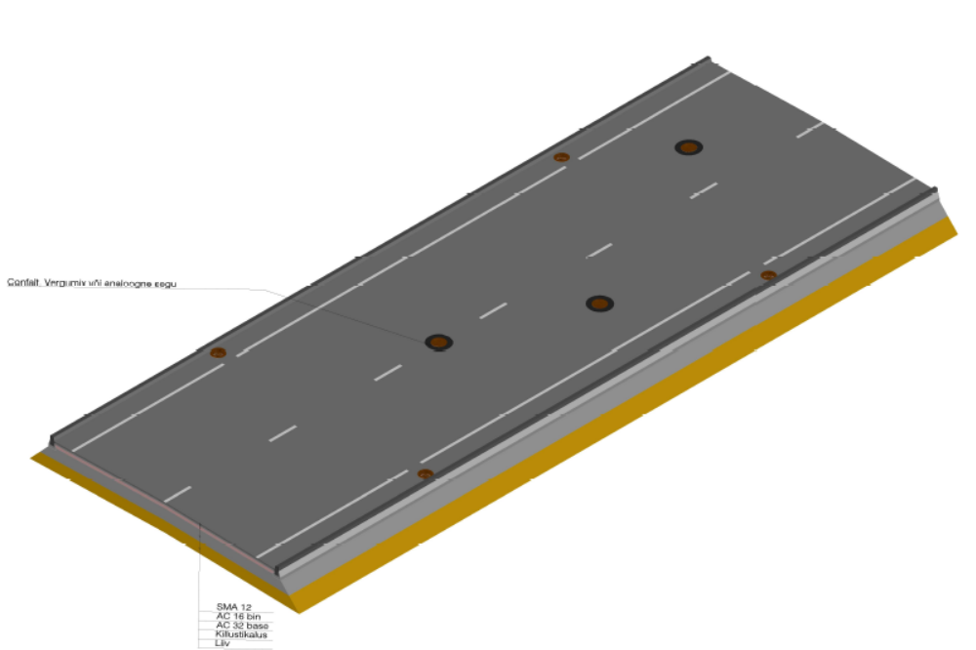
Joonis 1 Kaevude eelistatavad asukohad
  - Tehnoloogilised nõuded sõiduteel asetsevatele kaevukonstruktsioonidele
- Tehnovõrkude paigaldamisel sõidutee tsooni tuleb lähtuda tee-ehitustehnoloogiatest ning vastavatest nõuetest.
- Sõiduteel paiknevate kaevukonstruktsioonide ja kaevupäiste ümber asetsev teekatendi konstruktsioon peab vastama antud sõidutee teekatendi konstruktsioonilistele ja tehnoloogilistele nõuetele (tihendamise ja kandevõime nõuded, ühenduspindadele ja võimalikele vuukidele esitatavad nõuded jne).
- Kaevude ruumiline asetus sõiduteel
- Tehnovõrgud koos kaevukonstruktsioonidega ja kaevupäistega tuleb paigutada kõnniteede-kergliiklusteede ja eraldusribade, mitte sõidutee alla (va restkaevud).
- Erandkorras sõidutee osasse lubatud vaatlus-, kontroll- ja ühenduskaevude ja kapede hulk peab olema võimalikult minimaalne.
- Kaevude kaaned-luugid ei tohi paikneda sõidukite sõidujälgedes. Kaevud tuleb paigutada nii, et sõidukid nende luukidest võimalikult harva üle sõitma peaksid (Joonis 1).
- Tehnovõrgu valdaja-haldaja vastutab sõidutee pinnale toodud kaevupäise konstruktsiooni ekspluatatsioonilise ja teda ümbritseva teekonstruktsiooni korrashoiu eest (tehnovõrgu kaitsetsooni ulatuses). Aluseks MKM 04.03.2014 määrus nr 15 „Tee- ja teetööde kvaliteedinõuded“.
- Kaevukonstruktsioonidele esitatavad nõuded
- Kasutatakse kehtivaid standardeid ja normatiive (sh EVS-EN 124 klass 400 jne), mida tuleb kasutada koos täpsustatud tingimuste ja nõuetega.
Vastavat täpsustused esitatakse juhendmaterjalis:
- EVKIS uuring „Kanalisatsioonikaevude valik“ 2013 (täiendatud).

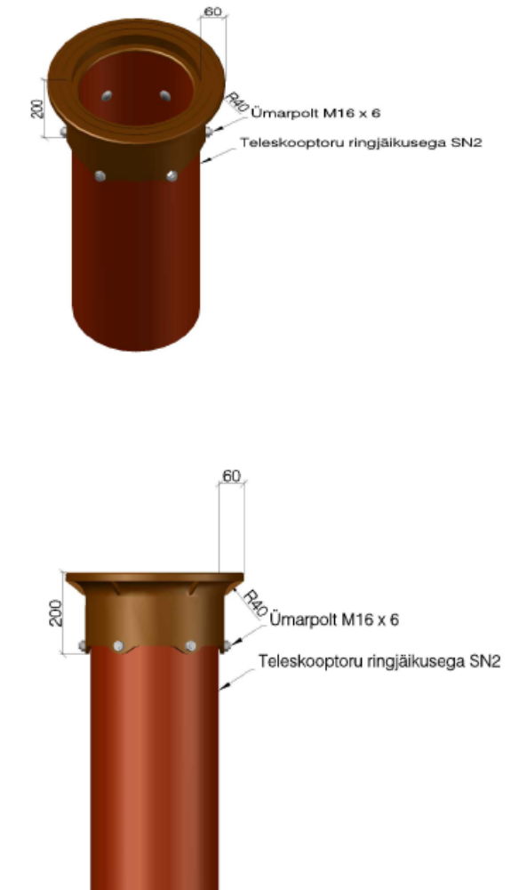
Suure liikluskoormusega tänavatel ja teedel sõidutee tsoonis asetsevate kaevukonstruktsioonide vajumiste ning deformatsioonide ära hoidmiseks tuleb plastkaevude põhja alla paigaldada betoonist põhjaplaat või vastav killustikalus (sõltuvalt pinnase omadustest) ning kaevupäises kattekonstruktsiooni alla betoonist koormusjaotusplaat.
Joonis 2 Kaevukrae ja teleskooptoru
Koormusjaotusplaadi läbimõõt peab olema teleskooptoru läbimõõdust suurem 600-800 mm. Sellega tagatakse rataskoormusest tekkiva survepinge ühtlasem jaotus kaevukonstruktsiooni ümber.
Koormusplaadi jäikus ja paindetugevus tagatakse kiudbetooni või armeeritud raudbetooni kasutamisega.
Teleskooptoru ja tõusustoru ringtugevusjäikus tuleb tõsta SN2 (praegu SN1). Sellega tagatakse kaevukonstruktsiooni suurem jäikus.
Kaevukaanekrae ja teleskooptoru kinnituspoltide läbimõõt tuleb suurendada 14-16 mm.
Kaevukaanekrae väljaulatuv (asfaltbetoonile toetuv) osa peab olema minimaalselt 60 mm. Survepinge krae all võib ulatuda 0,4-0,9 Mpa. Samuti tuleb suurendada malmist kaevukrae paksust (muutuv paksus seina juurest u 40 mm kuni 20 mm.(Joonis 2).
Kaevuluugil tuleb kasutada tihendivaba konstruktsiooni, kus luugi ja krae kokkupuutepinnad on treitud, tolerantsid optimaalsed, et tagada maksimaalne püsivus. Kaevukonstruktsioon peab olema ekspluatasioonikõlbulik vähemalt 10-12 aastat (teede remondivahemik).
Jäikade kaevude puhul peavad tõsterõngad olema minimaalselt 8 cm paksused ja valmistatud kiudbetoonist (või sarrusbetoonist) C30/37 KK3. Täpsem kõrgusllik kohandamine toimub tõsterõngaste vahele paigutatava erisegu abil.
Restkaevude ehitamisel minna üle äärekivi paiknevate restkaevude ning neelukaevude konstruktsioonide kasutamisele.
Projektides peavad olema välja toodud kaevukonstruktsioonide lahendused või viited konkreetsetele lahendustele vastavates juhendmaterjalides.
Lubatud on kasutada kahe kangiga tõstmist, kui plastkaevukonstruktsioon (teleskooptoru ja malmkorpuse ühendus) on valmistatud vastavalt käesolevale juhendile.
Uurimistöö lisas on esitatud kirjeldus Ehitajate teel ja Punasel tn auvate kaevupäiste monitoorimiseks terrestrilise laserskaneerimise osas.

Normdokumentatsioon ja kirjandus
- Amman Rammers (http://www.ammann-group.com/);
- . EVS – EN 124 sõidukite ja jalakäijate liiklemispiirkonnas paiknevad restaevude kaaned ja kontrollkaevude kaaned. Konstruktsiooninõuded, tüübikatsetus, märgistus, kvaliteedikontroll;
- EVS – EN 1997 – 2:2007+NA:2008 ja EVS – EN 1997 – 2:2007/AC:2010 – Eurokoodeks 7: Geotehniline projekteerimine. Osa 2: Laboriteimidel põhinev projekteerimine;
- Maantee projekteerimise normid ja nõuded (RTL 2000);
- Eesti Asfaldiliidu Asfaldinormid AL ST 1 – 02;
- Elastsete katendite projekteerimise juhend 2001 – 52;
- Maanteeameti Peadirektori 6.mai 2004.a. käskkiri nr 72 kinnitatud „Elastsete teekatendite projekteerimise juhendi 2001 – 52“ muutmisest;
- Teetööde tehnilised kirjeldused (Riigiteataja: Avalik teave);
- Muldkeha pinnaste tihendamise ja tiheduse kontrollimise juhised (MA peadirektori 29.12.2006.a. käskkiri nr 264);
- EVS 814:2003 betoon. Osa 1: sertifitseerimine, toimivus, tootmine ja vastavus; EVS – EN 206 – 1:2002 Riigimaanteel asuvate sildade, viaduktide, truupide ja tunnelite projekteerimisnõuete täpsustamine (MA peadirektori 29.02.2008. a. käskkiri nr 55);
- EVKIS „Kanalisatsioonikaevude valik“ Rakendusuuring. 2013;
- Ehitusmaterjali ja toote nõuetele vastavuse tõndamise kord ja eri liiki ehitustoodete nõuete vastavuse tõendamiseks vajalikud vastavushindamise protseduurid (MKM 02.02.2005. a määrus nr 19);
- Tee seisundi nõuded (MKM 22.11.2005);
- Asfaltsegude täitematerjalid. EVS 901-1:2008 Tee-ehitus. Osa 1. Asfaltsegude sideained.;
- EVS 901-2:2008 Tee-ehitus. Osa 2. Asfaltsegud;
- EVS 901-3:2008 Tee-ehitus. Osa 3. Normaalbetooni külmakindlus. Määratlused, spetsifikatsioonid ja katsemeetodid;
- Muldkeha remondi projekteerimise juhis (MA peadirektori 29.12.2006. a käskkiri nr 264;
- Asfaldist katendikihtide ehitasmise juhis (MA peadirektori 12.08.2005. a. Käskkiri nr 134, muudetud MA peadirektori 20.07.2007. a. Käskkirjaga nr 155. MA peadirektori 21.11.2007 käskirjagaa nr 237 ja MA peadirektori 11.07.2008. a. Käskkirjaga nr 165);
- „Teehoiutööde tehnoloogianõuded“ MKM 13.05.2004 määrus nr 132.
- “Tee- ja teetööde kvaliteedinõuded” MKM 04.03.2014 määrus nr 15.
- Tallinna teede ja tänavate katendikonstruktsioonide deformatsioonide,kulumise ja muude ekspluatatsiooniliste omaduste uurimine,asfaltbetoonkatendite tüüplahenduste koostamine.TTÜ Teedeinstituut 2014 Tallinn

Lisad
  - Variant 1;
  - Variant 2;
  - Variant 3;
  - Variant 4;
  - Variant 5-1;
  - Variant 5-2;
  - Variant 5-3;
  - Variant 5-4;
  - Variant 5-5;
  - Variant 5-6;
  - Variant 5-7;
  - Variant 5-8;
  - Variant 5-9;
  - Variant 6-1;
  - Variant 6-2;
  - Ehitajate tee kaevude pildimaterjal;
  - Punase tn kaevude pildimaterjal;
  - Ehitajate tee registreerimise veahinnang ja statistika;
  - Punase tn registreerimise veahinnang ja statistika;
  - Nivelleerimine;
  - Töötoa kokkuvõte;
  - Vergumix tootetutvustus;
  - Punase tn joonised;
  - Ehitajate tee joonised;

Mõne aasta pärast toimub Eestis üleminek uuele kõrgussüsteemile. Selle tulemusena määratakse Eesti kõrgusvõrgu reeperitele uued kõrgusväärtused Amsterdami nulli suhtes. Näiteks Tallinna piirkonnas oleksid seniste reeperite uued kõrgusväärtused 22…23 cm kõrgemad praegustest kataloogiväärtustest (Balti 1977 aasta kõrgussüsteemi Kroonlinna nulli suhtes).

